گزارش کارآموزی


نام و نام خانوادگی کارآموز:

شماره دانشجویی:

استاد کارآموزی:

محل انجام کارآموزی:
گل گهر –واحد هماتیت
تاریخ شروع کارآموزی :21/4/1393
تاریخ پایان کارآموزی:15/5/1393


تقدیروتشکر

فهرست مطالب
فصل اول : معرفی محل کارآموزی
معرفی محل کارآموزی 10
معرفی شرکت کارآموزی 10
تاسيس شركت گل گهر 10
موضوع فعالیت شرکت 10
معرفی واحد کارآموزی 12
کارخانه بازيابي هماتيت و گوگردزدايي كنسانتره آهن 12
مشخصات طرح 13
پروژه های مربوط به اصلاح خطوط تولید 14
سیستم تغذیه هماتیت به کارخانه گندله سازی به همراه یک دستگاه سرند 14
پروژه احداث حوضچه های آبگیری از کنسانتره و باطله کارخانه بازیابی هماتیت 15

فراوري هماتيت از باطله‌هاي كارخانه تغليظ مجتمع سنگ آهن گل‌گهر 16
فصل دوم: شرح آموخته ها(مبانی پمپها)
مقدمه 19
معرفی پمپ ها 21
تقسیم بندی پمپ ها 21
توربو پمپ ها 25
تقسیم بندی توربو پمپ ها 26
مشخصات اصلی توربو پمپ ها 31
پمپ های رفت وآمدی 32
مشخصات اصلی پمپ های رفت وآمدی 34
پمپ های سانتریفوژ 35
اصل اساسی 35
تقسیم بندی اصلی 38
پمپ یک مرحله ای 38
پمپ چند مرحله ای 39
ساختمان پمپ های سانتریفوژ 41
پوسته 41
پروانه 46
مجموعه آب بندی وکاسه نمد 51
مجموعه محور پمپ 52
محور (شافت ) انتقال 52
کوپلینگ ها 55
موتور محرک پمپ های سانتریفوژ 58
نحوه نصب وعملکرد پمپ های سانتریفوژ 61
کاویتاسیون یا حفرگی در پمپ های سانتریفوژ 64
ضربه قوچ در پمپ های سانتریفوژ 65
تعریف اسلاری 70
مشخصه های اسلاری 70
انواع پمپ های اسلاری 70
جدول عیب یابی پمپ 72

فصل سوم: شرح فعالیتها و آموخته های دانشجو
تعویض پکینگ 76
تعویض تسمه و پولی 76
تعمیر شفت هوزینگ 77
تعویض لاینر 77
نتیجه گیری 82
پیشنهادات و انتقادات 83
فهرستمنابع 87

چکیده
واحدی که من در آنجا کارآموزی خود را گذراندم کارخانه هماتیت گل گهر سیرجان می باشد که این کارخانه با ظرفيت سالانه يك ميليون تن كنسانتره از باطله هاي كارخانه توليد كنسانتره می باشد.
اين كارخانه به دست متخصصان ايراني و جوانان فعال اين كشور به اتمام رسيده است و در ساخت آن طي مدت چهار سال يك ميليون و 800هزار ساعت نيروي انساني استفاده شد.
ميزان اشتغالزايي كارخانهبه طور مستقيم 150 نفر و 500 نفر به طور غيرمستقيم می باشدخوراك اين كارخانه باطله‌هاي كارخانه توليد كنسانتره است و در حال حاضر 540 هزار تن در سال كنسانتره توليد مي‌شود و ظرفيت توليد اين كارخانه يك ميليون تن است.
این گزارش کارآموزی مشتمل بر سه 3 فصل است :
فصل اول معرفی محل کارآموزی می باشد و در آن ابتدا معدن سنگ آهن گل گهر ، موقعیت و تولیدات آن بطور خلاصه شرح داده شده و سپس واحد اصلی کارآموزی اینجانب یعنی کارخانه هماتیت و عملیات اجرایی آن معرفی و شرح داده شده است.
فصل دوم که شرح آموخته ها و مباحث علمی مربوط به واحد کارآموزی بوده و به تفصیل درباره مبانی پمپها ، انواع و تقسیم بندی آنها و مشخصاتشان همراه با تصاویر و نمودارهای مربوطه پرداخته شده است.
فصل سوم گزارش فعالیتها و آموخته های دانشجو بصورت کارعملی در واحد کارآموزی بوده و کارهای انجام شده ، نتایج حاصله و پیشنهادات ارائه شده در حین کار شرح داده شده است.

فصل اول

معرفی محل کارآموزی

معرفی محل کارآموزی
معرفی شرکت کارآموزی
شرکت معدنی و صنعتی گل گهر با داشتن معادن غنی از سنگ آهن به عنوان یکی از مطرح ترین قطبهای فعال معدنی ،صنعتی در خاور میانه است که دارای قابلیتهای بسیاری برای تبدیل شدن به یک شرکت بزرگ و رقابتی در سطح ایران و حتی جهان می باشد. با اجراي پروژه های شرکت در آینده نزدیک مجموعه تولیدات سالانه این شرکت به مرز 12 میلیون تن خواهد رسید، این رقم30% از نیاز فولادسازیها ی کشور را تامین می نماید. وجود این شرکت در شهرستان سیرجان موجب رونق اقتصادی و افزایش سطح اشتغال زایی شهرستان سیرجان شده است که با اجراي پروژه های شرکت، شاهد رشد چشمگیری در این زمینه خواهد بود. علاوه بر این همواره مدیریت سعی نموده است تا با کمکهای خود به شهرستان سیرجان موجبات ارتقا فرهنگی واجتماعی منطقه را فراهم سازد.
تاسيس شركت گل گهر :
در راستاي سياست گذاري و مشاركت بانكها در زمينه ي طرح هاي صنعتي و معدني، شركت سنگ آهن گل گهر ﴿سهاميخاص﴾بامشاركتشركتمليفولادايرانوبانكسپهتاسيسشدودرتاريخ 15/2/1370 بهشمارهي 409 درسيرجانبهثبترسيد . اينشركتبهموجبصورتجلسهيمجمععموميفوقالعادهمورخ 13/9/1382 بهسهاميعامتبديلشد و هم اكنون بخشي از سهام آن در بازار بورس سهام كشور قابل نقل و انتقال است باستنادصورتجلسهمجمععمومیفوقالعادهمورخه 31/3/90 شرکتفوقالذکروتاییدیهمورخه 18/5/ 90 ادارهکلمحترمثبتشرکتهانامشرکتیادشدهبهمعدنیوصنعتیگلگهرتغییریافت.
موضوع فعالیت شرکت:
موضوعات اصلي:
- اكتشاف، استخراج و بهره برداري از معادن سنگ آهن و توليد كنسانتره
- نصب، راه اندازي، تعمير و نگهداري و بازرسي ماشين آلات و تجهيزات مورد نياز شركت
- خريد و تهيه انواع ماشين آلات و تجهيزات و تاسيسات مورد نياز براي انجام موضوع شركت
- مبادرت به كليه امور بازرگاني شامل خريد و فروش، صادرات و واردات و كليه امور و عملياتي كه بطور مستقيم يا غير مستقيم در جهت اجراي موضوع شركت ضرورت داشته باشد.
موضوعات فرعي:
- انجام خدمات مهندسي، مشاوره،‌آموزش،‌مديريت و فراهم نمودن دانش فني از داخل و خارج از كشور و يا خارج در ساير شركتها و طرحها.
- انعقاد قراردادهاي پيمانكاري به منظور ارائه خدمات فني و مهندسي.
- انتشار و فروش اوراق قرضه و اوراق مشاركت وفق قوانين ومقررات مربوطه
- مشاركت و سرمايه گذاري در ايجاد و تاسيس شركتهاي جديد در داخل و خارج از كشور و هر نوع خريد و فروش سهام و اوراق بهادار
- انجام هرنوع عمليات و معاملاتي كه جهت حصول به مقاصد شركت ضروري باشد.

معرفی واحد کارآموزی
کارخانه بازيابي هماتيت و گوگردزدايي كنسانتره آهن
شرکت سنگ آهن گل گهر سیرجان به منظور استفاده بهینه از باطله های ایجاد شده کارخانه که از زمان شروع ، به میزان حدود 12 میلیون تن باطله خشک و 8 میلیون تن باطله تر تولید شده است و همچنین سولفورزدایی از کنسانتره تولیدی در آینده ، طرح احداث یک خط بازیابی از باطله خشک ، یک خط بازیابی از باطله تر و یک خط سولفورزدایی با شرایط زير را از سال 1384 آغاز و در نيمه اول سال 89 تكميل و راه اندازي نموده است .
- خط بازیابی باطله خشک به ظرفیت تولیدی 350000 تن در سال ( با ورودی 800000 تن باطله )
- خط بازیابی باطله تر به ظرفیت تولیدی 220000 تن در سال ( با ورودی 550000 تن باطله )
- خط بازیابی باطله تر به ظرفیت تولیدی 220000 تن در سال ( با ورودی 550000 تن باطله )
مختصري در شرح فرآيند بازيابي هماتيت و گوگردزدايي كنسانتره آهن :
الف : خط خشك : باطله خشك توسط نوارنقاله اي كه بدين منظور طراحي شده است وارد سيلوي اين بخش مي گردد و سپس از طريق نوارنقاله وارد اولين آسياب ميله اي مجموعه شده و پس از خردايش ، وارد جداكننده هاي اسپيرال و بر اساس نيروي وزن گريز از مركز ، ذرات آهن در اولين مرحله جدا مي گردد .
كنسانتره جدا شده به منظور خلوص بيشتر وارد دومين آسياب (آسياب گلوله اي) شده كه پس از خردايش از طريق جداكننده هاي مغناطيسي شدت بالا ، كنسانتره آن جدا مي گردد و سپس اين كنسانتره به منظور سولفورزدايي وارد سلولهاي فلوتاسيون شده و براي آبگيري به سمت درام فيلترها پمپ مي شود و در نهايت به كارخانه گندله سازي ارسال مي گردد .
ب : خط تر : باطله تر توسط نوارنقاله اي كه بدين منظور طراحي شده است وارد سيلوي اين بخش مي گردد و سپس به منظور استحصال بهتر مواد ، يك ماشين شستشو بر سر راه خوراك قرار داده شده كه مواد اضافه و اشغالها را مي گيرد . (خوراك اين بخش سايز مورد نظر جهت بازيابي مجدد را دارا مي باشد نيازي به خردايش مجدد ندارد)
در نهايت كنسانتره آهن از طريق دستگاه جداكننده مغناطيسي شدت پايين جدا و سپس توسط درام فيلترها خشك شده و به همراه محصول خط خشك به كارخانه گندله سازي ارسال مي گردد .
در نهايت كنسانتره آهن از طريق دستگاه جداكننده مغناطيسي شدت پايين جدا و سپس توسط درام فيلترها خشك شده و به همراه محصول خط خشك به كارخانه گندله سازي ارسال مي گردد .
مشخصات طرح :
نام طرح : احداث کارخانه بازیابی هماتیت از باطله خشک و تر و سولفورزدایی از کنسانترهآهن
هدف طرح : توليد ساليانه يك ميليون تن كنسانتره كم سولفور ( خوراك مورد نياز كارخانهگندله سازي شركت سنگ آهن گل گهر)
محل احداث : 60کیلومتری غرب سیرجان ، جنوب غربی کارخانه کنسانتره سنگ آهن
ميزان اشتغال زايي : مستقیم : 150 نفر غير مستقيم 500 نفر
ظرفيت كارخانه : یک میلیون تن در سال
مشاور طرح : شرکت مهندسی و ساخت فرآوری صنایع غیرآهنی ( نيپك )
پيمانكار : شرکت سماگ آلمان
سرمایه گذاری انجام شده : 550 ميليارد ريال
شماره قرارداد : 12/241/03/420
تاريخ عقد قرارداد : 20/12/1383
تاريخ شروع پروژه : 07/08/1384
- تاريخ شروع راه اندازي سرد : 25/06/1388
- تاريخ راه اندازي با بار خط 2 : 07/11/1388
- تاريخ راه اندازي با بار خط 3 : 08/02/1389
- تاريخ راه اندازي با بار خط 1 : 13/05/1389
- تاريخ راه اندازي با بار سه خط به صورت هم زمان : 29/05/1389
- تاریخ افتتاح رسمي کارخانه : 08/08/1389
- تاریخ افتتاح رسمي کارخانه : 08/08/1389
وزن اسكلت فلزي و تجهيزات : 2850 تن
ميزان مصرف آب : 2964 مترمكعب در روز
- آب شيرين : 828 مترمكعب در روز
- آب شيرين : 828 مترمكعب در روز
- ميزان مصرف برق : 7 مگاوات
پروژه های مربوط به اصلاح خطوط تولید
سیستم تغذیه هماتیت به کارخانه گندله سازی به همراه یک دستگاه سرند
با توجه به عدم استفاده از بین B3.003 مربوط به کنسانتره هماتیتی که یکیازورودیهایMixer های گندله سازی می باشد تا کنون ورود متریال با استفاده از بیل مکانیکی و با استفاده از یک شوت که بر روی نوار نقاله ورودی به واحد Mixing تعبیه شده بود تامین می گردید که مشکلاتی از قبیل خطای نیروی انسانی و نبود فضای لازم جهت دپوی کنسانتره هماتیتی وهمچنینبعضیمواقعبدلیلوجودبرخیضایعاتموجوددرکنسانترهوورودبهMixer ها باعث مشکلاتی در دستگاه Mixer می گردید که همین امر در تولید کارخانه گندله سازی باعث موارد و مشکلاتی می گردید . جهت مرتفعنمودنمشکلفوقیکدستگاهنوارنقالهبههمراهیکدستگاهسرنددرجنوبواحدFeed Building اجرا گردید که باعث رفع مشکلات مذکور و سهولت انتقال کنسانتره هماتیتی به کارخانه گندله سازی گردیده است .
پروژه احداث حوضچه های آبگیری از کنسانتره و باطله کارخانه بازیابی هماتیت :
يكي از اقدامات انجام شده توسط "مديريت پروژه اصلاح خطوط توليد" كه موجب كاهش چشمگير توقفات كارخانه بازيابي هماتيت و در نتيجه افزايش ميزان توليد اين كارخانه شده است، احداث حوضچه های آبگیری از کنسانتره و باطله کارخانه بازیابی هماتیت مي باشد. در واقع توقف های مکرر فيلترهای کنسانتره کارخانه بازيابی هماتيت و خارج شدن کامل فيلتر يدکی از خط توليد نهايتاً (پس از پر شدن تیکنر ها)، باعث توقف کارخانه بازیابی هماتیت مي گرديد. بنابراين جهت رفع اين مشكل با پيشنهاد "معاونت محترم بهره برداري" جناب آقاي مهندس خليلي مبني بر طراحي و احداث حوضچه هاي آبگيری در جنوب شرق کارخانه مذكور، اين موضوع به "مديريت پروژه اصلاح خطوط توليد" جهت طراحي و اجراء واگذار شد. به طور كلي بر اساس اين طرح، دوغاب کارخانه ابتدا به داخل اين حوضچه ها پمپاژ مي شود و پس از ته نشین شدن آن، توسط بیل مکانیکی و كاميون ها بارگيري و منتقل خواهد شد. مشخصات اين حوضچه ها پس از بررسي ها به قرار زير در نظر گرفته شد:
حوضچه 1: 85*15*4 متر ( 4462 مترمکعب با 5/3 متر ارتفاع قابل پر کردن )
حوضچه 2: 64*15*4 متر ( 3360 مترمکعببا 5/3 مترارتفاعقابلپرکردن)
هر حوضچه شامل دو سلول کوچک 5*15*4 متر ( 262 متر مکعب با 5/3 متر ارتفاع قابل پر شدن) و يک سلول بزرگ ( مابقی حوضچه ) مي باشد . پس از ورود دوغاب و ته نشين شدن آن در سلول بزرگ، آب سرريز بوسيله دريچه هاي موجود در ديواره مياني و يا به شكل آبشاري از بالاي ديواره هاي مياني به سلول دوم و از آنجا به سلول سوم منتقل می شود. تخليه آب و انتقال آن به كارخانه بازيابي هماتيت از سلول پاياني بوسيله يك دستگاه پمپ شناور بر روي آن انجام مي گيرد. اين حوضچه ها برای مدت 14-7 روز در زمان توليد سه خط كارخانه بازيابي هماتيت و تعميرات فيلتر ها می تواند مورد استفاده قرار گيرد و کنسانتره ته نشين شده با بيل مکانيکی بازيابی مي شود. بطورکلي،اينسيستم جهت آبگيري از کنسانتره ها در مواقعي که فيلترها دچار مشکل باشند طراحي گرديده است، اما در مواقعي که آبگيري کنسانتره ها توسط فيلترها انجام مي گيرد از اين سيستم مي توان جهت آبگيري از باطله خط SRP استفاده نمود. بنابر اين به طور خلاصه ميتوان گفت اين گزينه ، تا زمانيکه مشکل فيلترها از طريق اصلاح ، تعمير و جايگزيني رفع گردد مناسب بوده و پس از رفع مشکل نيز مي تواند به عنوان راه حل Stand by در نظر گرفته شود.

فراوري هماتيت از باطله‌هاي كارخانه تغليظ مجتمع سنگ آهن گل‌گهر

كاني‌هاي تشكيل دهنده كانسار عمدتا از نوع منيتيتي مي‌باشد كه بخشي از آن در اثر پديده اكسيداسيون به هماتيت تبديل شده است . در طبقه‌بندي، كانسار به سه بخش منيتيت كم گوگرد و كم فسفر، منيتيت هماتيت‌دار و منيتيت گوگرددار تقسيم شده است كه مجموع ذخيره قابل معدنكاري آنومالي شماره يك معدن، 189 ميليون تن تعيين گرديده است . محصول اصلي كارخانه تغليظ گل‌گهر، كنسانتره منيتيتي با عيار 67 درصد Fe>، 45 درصد P< و 9 درصد S< و باطله كارخانه، شامل درصد بالايي كاني هماتيت و ناخالصي‌هاي گوگرد و فسفر است كه در حال حاضر نگهداري مي‌شود تا در آينده فراوري شود. هدف اصلي اين تحقيق، بررسي چگونگي امكان بازيابي هماتيت از باطله‌هاي مجتمع سنگ آهن گل گهر در مقياس آزمايشگاهي به منظور توليد كنسانتره هماتيتي قابل قبول براي صنايع فولادسازي است . دستيابي به عيار قابل قبول در آهن و كاهش ميزان فسفر در الويت تحقيق قرار گرفت . بازيابي هماتيت در گذشته نيز توسط سه مشاور داخلي و خارجي بررسي شده است و فلوشيت‌هايي نيز در اين زمينه ارايه شد. شركت گرانگز-اولين مشاور طرح-سه گزينه انتخاب كرد كه در بهترين حالات به كنسانتره هماتيتي با مشخصات 62 درصد Fe>، 0/2 درصد P> و 0/5 درصدS> رسيد. شركت اشتودين گزلشافت با ارايه يك فلوشيت به كنسانتره هماتيتي با مشخصات fe 65 درصد،0/08 درصد P و 0/5 درصد S رسيد و رد نهايت شركت ايتوك با ارايه چهار گزينه، در بهترين حالات مشخصات كنسانتره هماتيتي را چنين اعلام كرد: 63 درصد Fe> و 0/2 درصد .p در بررسي‌هاي اين شركت مقدار گوگرد كنسانتره مورد توجه قرار نگرفته است . پس از مطالعه تحقيقاتي كه در سالهاي گذشته روي بازيابي هماتيت انجام گرفته بود، از بين روشهاي فراوري خشك و تر، روش جدايش مغناطيسي شدت زيادتر براي بررسي فراوري هماتيت در مقياس آزمايشگاهي انتخاب گرديد.با توجه به مشخصات باطله گل‌گهر، نمونه‌اي با d80 590 براي آزمايش‌ها انتخاب شد. آناليز شيميايي اين نمونه 37/5 درصد Fe ، 0/31 درصدP> و 0/98 درصد S> بود كه با مشخصات نمونه معرف انطباق نزديكي داشت . پس از مطالعات ميكروسكوپي به عمل آمده، مشخص شد كه احتمالا ذرات هماتيتي در دانه‌بندي حدود 200 براي انجام آزمايشهاي جدايش مغناطيسي مناسب هستند. نمونه‌ها پس از خردايش در دانه‌بندي d80 (590,240, 160,75) توسط جداكننده مغناطيسي شدت زيادتر تعليظ شدند. به منظور حصول اطمينان از عدم كارايي روش خشك ، چند تست توسط دستگاه جداكننده مغناطيسي شدت زياد خشك انجام شد كه نتايج آن رضايتبخش نبود و ميزان خطاي بازيابي در سطح اعتماد مهندسي بسيار زياد بود.
فصل دوم

شرح آموخته ها(مبانی پمپها)

- مقدمه
پمپ از اولین وسایلی است که بشر برای بهره گیری هرچه بیشتر از منابع آب اختراع کرده وبه تدریج انواع واقسام آن راجهت استفاده در شرایط مختلف ابداع نموده است . ایرانیان قدیم نیزدر اختراع وبکارگیری این نوع ماشینها نقش عمده ای داشته اند . به عنوان نمونه چرخ ایرانی یا دولاب یک پمپ ساده است که توسط نیروی کارگر دوران نموده وآب را به وسیله قاشقک هایی به سطح بالاتر انتقال می دهد .
اختراع اولین پمپ به روش علمی را به دانشمند معروف، ارشمیدس (212تا 278 قبل از میلاد ) نسبت می دهند . نوع تکامل یافته این پمپ هنوز هم در صنعت تحت نام « پمپ پیچی » یا «پمپ ارشمیدس » کاربرد زیادی دارد.
بعد از انقلاب صنعتی اروپا وهنگامیکه روش سری سازی وتولید انبوه محصولات جایگزین روش ساخت تک محصولی گردید وتوجیه اقتصادی هرپروژه در کنار مسائل فنی آن نیز مطرح شد ، پمپ های با ظرفیت وراندمان بالا توسط کشورهای صنعتی طرح وساخته شد .
امروزه متداول ترین نوع پمپ در جهان وکشور ما پمپی است که فیزیکدان فرانسوی ، پاین (1714-1647) به عنوان مخترع آن شناخته شده وبه نام« پمپ سانتریفوژ » نامگذاری گردیده است . لازم به ذکر است که تئوری استفاده از نیروی سانتریفوژ جهت انتقال آب را دانشمند معروف« لئوناردوداوینچی» در قرت پانزدهم پیشنهاد کرد . قدیمی ترین این نوع پمپ که پره های آن چوبی و دارای دو انحنا می باشد در قرن هیجدهم در یکی از معادن مس پرتقال کشف شده وهم اکنون در موزه هنرهای ملی پاریس نگهداری می شود . قدمت این پمپ را به قرن پنجم میلادی نسبت می دهند . تا اواسط قرن نوزدهم کلیه پیشرفت های مربوط به طراحی وساخت پمپ های سانتریفوژ محرمانه ومحدود به فعالیت برخی محققین وکارخانجات بوده است . اولین کار به روش علمی وصنعتی در سال 1890 توسط برادران سولزر شروع وبه سرعت موجب گسترش روش طراحی پمپ های سانتریفوژ گردید . با ابداع پمپ های نیمه سانتریفوژ ومحوری ، سه نوع فوق الذکر تحت نام واحد« توربو پمپ ها » شناخته شدند.
متداول ترین روش تقسیم بندی توربو پمپ ها از دیدگاه طراحی وعلمی تقسیم بندی بر اساس مسیر حرکت سیال در چرخ است که از این نظر به سه دسته پمپ های سانتریفوژ، پمپ های محوری و پمپ های نیمه سانتریفوژ تقسیم می شوند .
اصول کار کلیه پمپ های سانتریفوژ بر اساس استفادهاز نیروی گریز ازمرکز پایه گذاری شده است . طرح های اساسی پمپ های گریز از مرکز به اصول مختلف عملکرد آنها بستگی دارد . بر این اساس پمپ های سانتریفوژ به دو نوع اصلی پمپ یک مرحله ای وپمپ چند مرحله ای تقسیم می شوند . البته تقسیم بندی های دیگری نیز وجود دارد . مثلا" با توجه به نوع پره پمپ های سانتریفوز به دو نوع پمپ با پره مستقیم و پمپ با پره خمیده تقسیم می شوند .
قسمت های اصلی یک پمپ سانتریفوژ شامل پوسته ، پروانه ، مجموعه آب بندی وکاسه نمد ، یاتاقان ها ، مجموعه محور پمپ ، کوپلینگ ومحرک پمپ می باشند . پمپ های سانتریفوژ را باید طوری نصب نمود که بتوان به سهولت آن را برای تعمیر پیاده نمود . برای این منظور بهترین روش آن است که پمپ وموتور وتکیه گاه تشکیل یک تکه واحد را بدهند . کاویتاسیون یا حفرگی وضربه قوچ از عوامل خرابی پمپ های سانتریفوژ می باشند . پمپ های سانتریفوژرا می توان به روش های مختلف هواگیری وراه اندازی نمود ، ازجمله هواگیری پمپ به وسیله یک لوله برگشتی وهمچنین هواگیری خودکار پمپ .
در طراحی پمپ های سانتریفوژ مقادیر اولیه دبی پمپ () بر حسب متر مکعب برثانیه ، هد پمپ (H) بر حسب متر ، هد مکشی پمپ ($H_{s}$) بر حسب متر ، دور موتور یا دور محور پمپ(N)برحسب rpm می باشند که بر اساس این مقادیر ، پمپ های سانتریفوژ را انتخاب وطراحی می کنند.
- معرفی وتقسیم بندی پمپ ها
2-1- تعریف
به طور کلی پمپ به دستگاهی اطلاق می گردد که انرژی مکانیکی رااز یک منبع خارجی اخذ وبه سیالی که از آن عبور می نماید ، انتقال می دهد در نتیجه انرژی سیال بعد از خروج از ماشین افزایش می یابد . ازاین دستگاه برای انتقال سیال به یک ارتفاع هندسی معین ویا حرکت سیال در مدارهای مختلف هیدرولیکی وسیستمهای لوله کشی وبه طور کلی انتقال سیال از نقطه ای به نقطه دیگر استفاده می شود . مشخصات هیدرولیکی مدارهای مختلف وهمچنین خصوصیات فیزیکی وشیمیایی سیال از نظر گرانروی ، وزن مخصوص ، درجه حرارت ، خورندگی وهم چنین وجود اجسام ناخالص وگازهای همراه با سیال وسرانجام مقدار حجم عبوری سیال ازپمپ واحد زمان وفشار مورد لزوم ، سبب آن شده است تا انواع پمپ ها با ساختمان وطرزکارهای مختلف ساخته وتولید شود. مکانیسم و نحوه انتقال انرژی مکانیکی از پمپ سیال ، در پمپ های مختلف به قدری متفاوت است که نمی توان یک تئوری جامع رادر مورد اقسام پمپ ها به کار برد . به این جهت پمپ ها را به گروههای مختلف تقسیم کرده وهر دسته را به طورجداگانه مورد مطالعه قرار می دهند .
2-2- تقسیم بندی پمپ ها
تقسیم بندی پمپ ها بر اساس عوامل مختلفی صورت می گیرد . این تقسیم بندی می تواند بر مبنای نوع مصرف ، ساختمان داخلی ، نحوه انتقال انرژی به سیال وسرانجام نوع سیال عبوری انجام شود. متداول ترین نحوه تقسیم بندی پمپ ها بر مبنای نحوه انتقال انرژی به سیال است . در این روش پمپ ها به دو دسته اصلی تقسیم می گردند :
دسته اول - پمپ هایی که انتقال انرژی از آنها به سیال به طور دائمی انجام می گیرد . این پمپ ها به نام پمپ های دینامیکی نامیده می شوند.
دسته دوم – پمپ های که انتقال انرژی از آنها به سیال بصورت متناوب یا پریودیک می باشد . این
پمپ ها به نام پمپ های جابه جایی نامیده می شوند.
شکل (2-1) تقسیم بندی پمپ ها وشکل (2-2) متداولترین انواع آن را نشان می دهد . در زیر بهترتیب اهمیت و به طور مختصر به توضیح پمپ ها یی که بیشترین مورد استفاده را دارند می پردازیم.
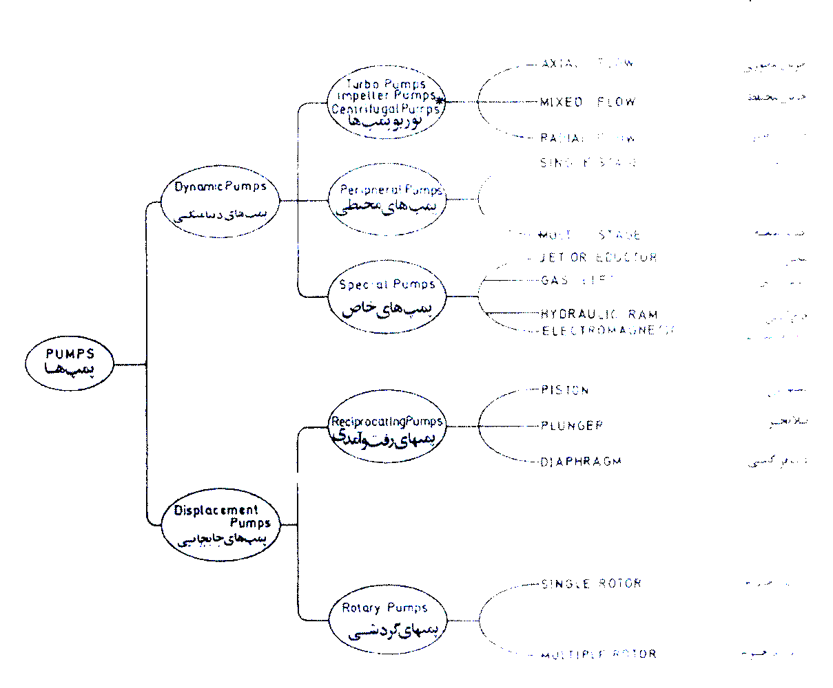
شکل2-1-تقسیم بندی پمپ ها[5]

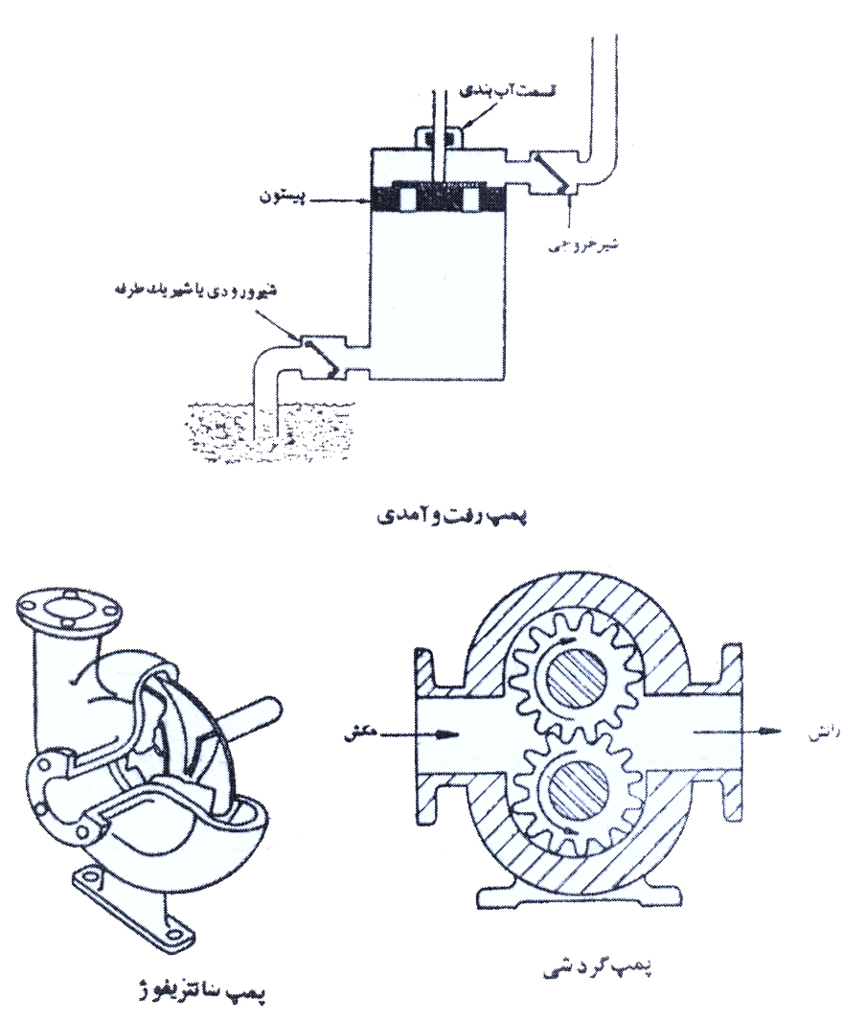
شکل2-2-انواع متداول پمپ ها[5]

2-3-توربو پمپ ها
توربو پمپ ها که در زبان انگلیسی به پمپ های چرخی معروف هستند در بین کلیه انواع پمپ ها ، به علت شکل ساده ساختمانی ، نسبت پایین حجم به قدرت مصرفی وتنوع فراوان موارد مصرف ، نسبت به سایر پمپ ها از اهمیت بیشتری برخوردار می باشند . ساختمان اصلی این پمپ ها از اجزاء زیر تشکیل می گردد:
- پخش کننده : که وظیفه اصلی آن هدایت سیال ازمحیط خارج تاورود به پمپ است .
- یک یا چند چرخ : که هر یک دارای تعدادی پره می باشد . انتقال انرژی به سیال در این قسمت انجام می شود.
- کاهش دهنده : که مقداری از انرژی جنبشی سیال را به انرژی پتاسیل تبدیل می نماید .
- جمع کننده یا ظرف حلزونی : که در ضمن پوسته پمپ را نیز تشکیل می دهد. سیال بعد از خروج از کاهش دهنده وارد این قسمت شده وسپس به خارج از پمپ هدایت می گردد .
در شکل( 2-3)شمای ساده یک توربو پمپ ازنوع سانتریفوژ با اجزاء مختلف آن نشان داده شده است . لازم به ذکر است که در همه پمپ ها قسمت کاهش دهنده لزوما" به صورت یک قسمت مستقل وجود ندارد و در بسیاری ازمواقع این قسمت حدف می گردد. نوع سیال عبوری از توربو پمپ ها مایع خالص یا مایع همراه با مقداری موادجامد وگاز است . از این نظر توربو پمپ ها برای عبور سیالات یک یا چند فاز ساخته می شوند .
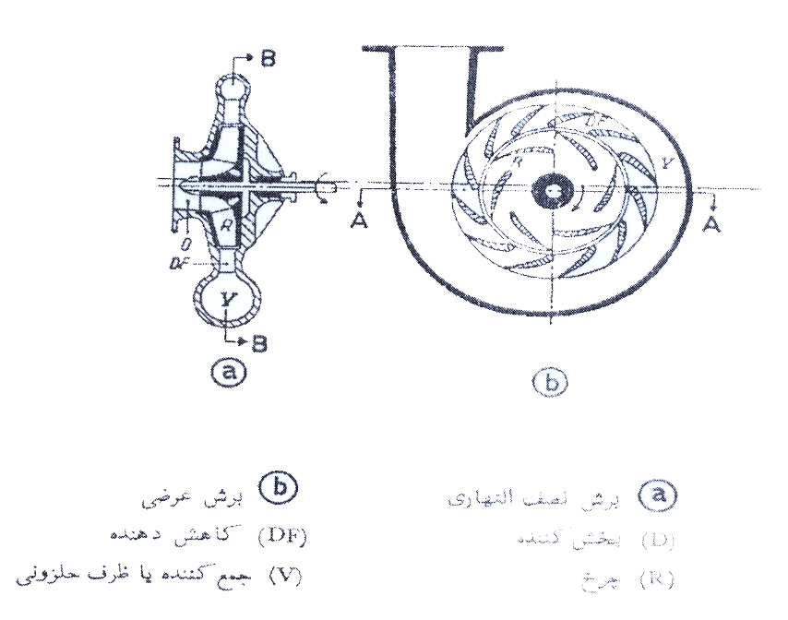
شکل2-3-قسمت های مختلف یک پمپ سانتریفوژ[5]
2-3-1- تقسیم بندی توربو پمپ ها
متداولترین روش تقسیم بندی توربو پمپ ها ازدیدگاه طراحی وعلمی ، تقسیم بندی براساس مسیر حرکت سیال در چرخ است. از این نظر توربو پمپ ها را به سه دسته اصلی زیر تقسیم می نمایند :
الف – توربو پمپ های سانتریفوژ یا با جریان شعاعی
ب – توربوپمپ های محوری
ج – توربو پمپ های نیمه سانتریفوژ یا با جریان مختلط
درنوع اول ، سیال موازی محور وارد چرخ پمپ شده وعمود بر آن از چرخ خارج می گردد . این پمپ ها معمولا"برای ایجاد فشارهای بالا در دبی های کم به کار می روند. درنوع دوم ، سیال موازی با محور وارد چرخ شده وموازی با آن نیز خارج می گردد. از این پمپ ها برای تولید دبی های زیاد وارتفاعهای کم استفاده می شود. درنوع سوم ، سیال موازی محور وارد چرخ پمپ می گردد. این پمپ ها برای ایجاد فشارها و دبی های متوسط بکار می روند. در شکل ( 2-4) نمونه های ازچرخ سه نوع پمپ یاد شده نشان داده شده است .
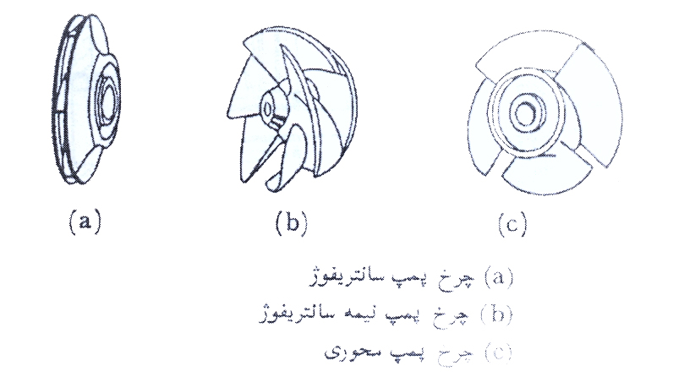
شکل2-4-سه نمونه چرخ توربوپمپ[5]
توربو پمپ ها رااز نظر سیال عبوری ، نحوه نصب ، شرایط کاربرد وسرانجام تعداد طبقات نیز تقسیم بندی می نمایند که به ترتیب می توان نمونه های زیر را در هرمورد نام برد :
- پمپ های لجن کش وشیمیایی ( از نظر نوع سیال عبوری )
- پمپ های افقی ، عمودی وپمپ های روی خطی ( از نظر نحوه ساخت ونصب )
- پمپ – توربین ها
- پمپ های تغذیه دیگهای بخار ( از نظر نوع مصرف )
- پمپ های یک طبقه وچند طبقه که تعداد طبقات آنها با توجه به فشار مورد لزوم تعیین می شود. (پمپ های فشار قوی وفشار کم )
در اشکال( 2-5) تا (2-13) ، چند نمونه از انواع مختلف پمپ ها نشان داده شده است .
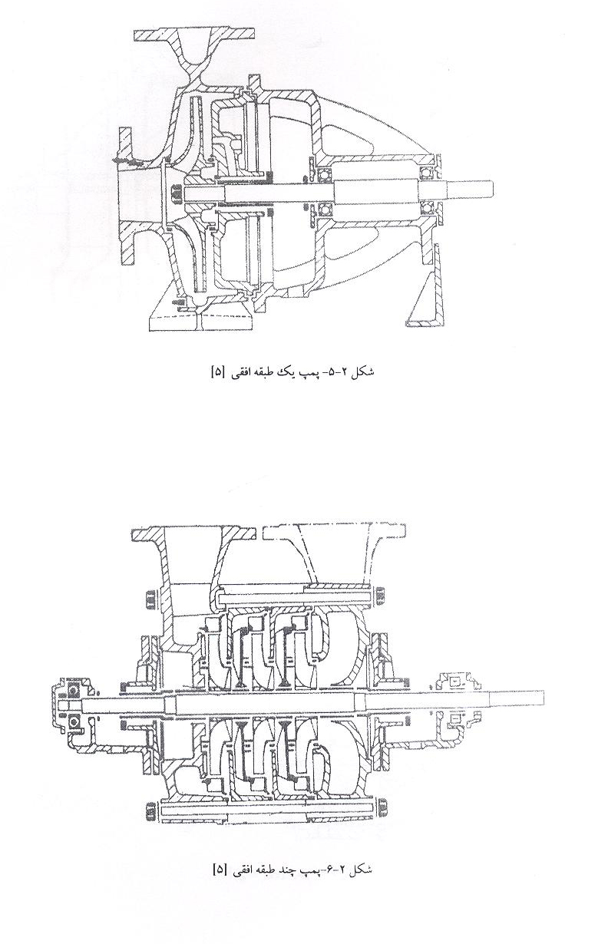
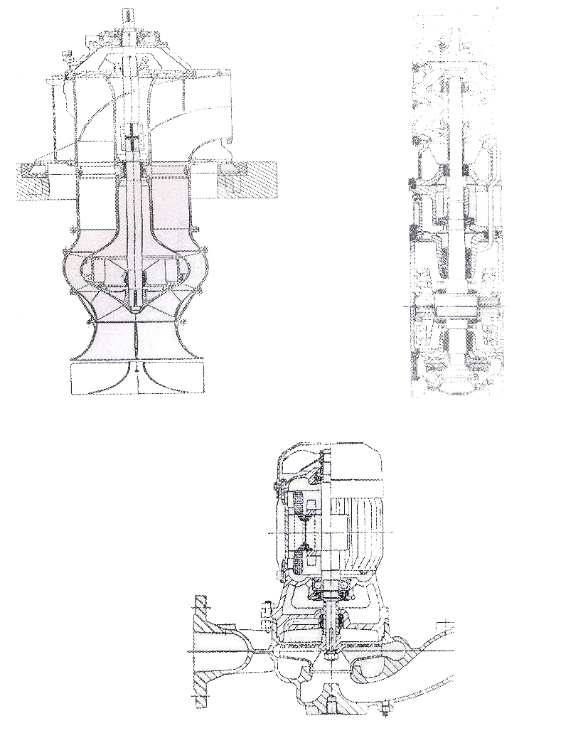
شکل2-9-پمپ روی خطی[5]
شکل2-8-پمپ عمودی یک طبقه با دبی زیاد و فشار کم چرخ از نوع نیمه سانتریفوژ [5]
شکل2-7-پمپ عمودی از نوع شناور [5]
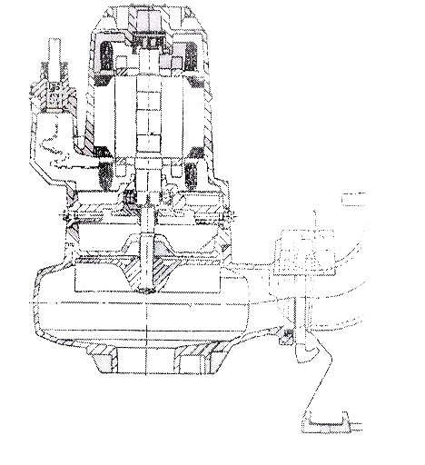

شکل2-10-پمپ لجن کش از نوع شناور عمودی [5]
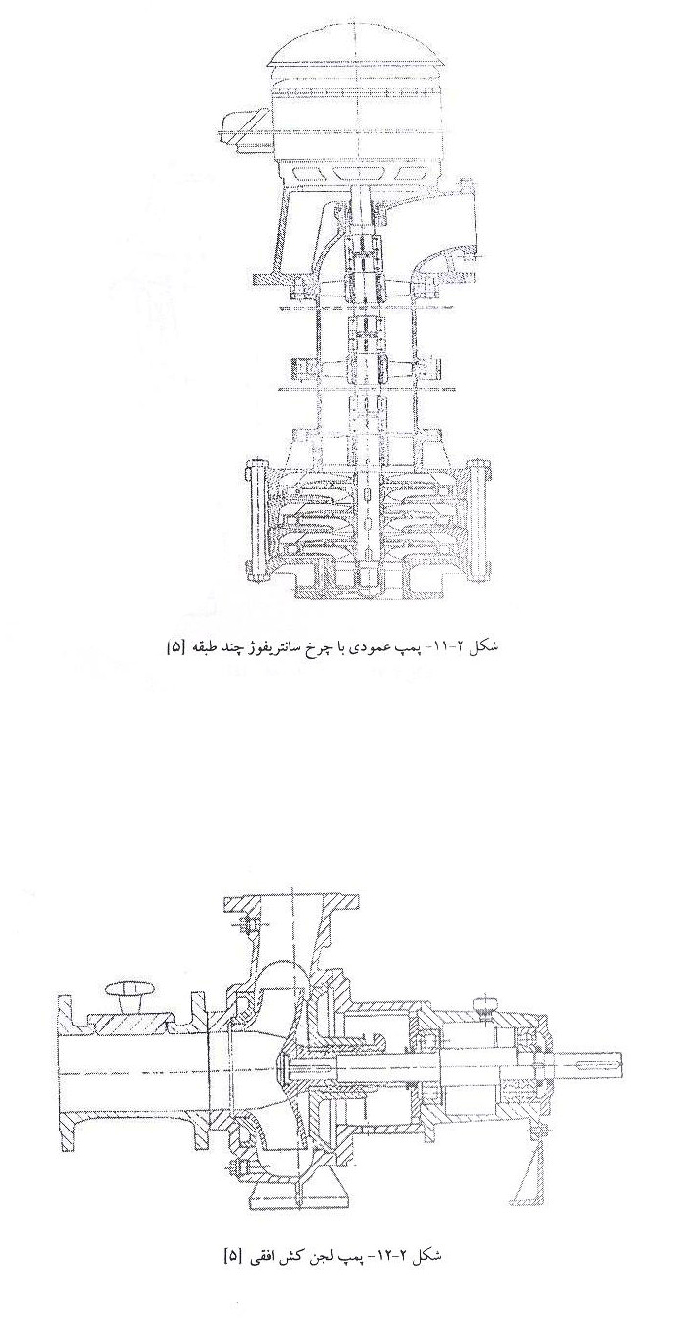
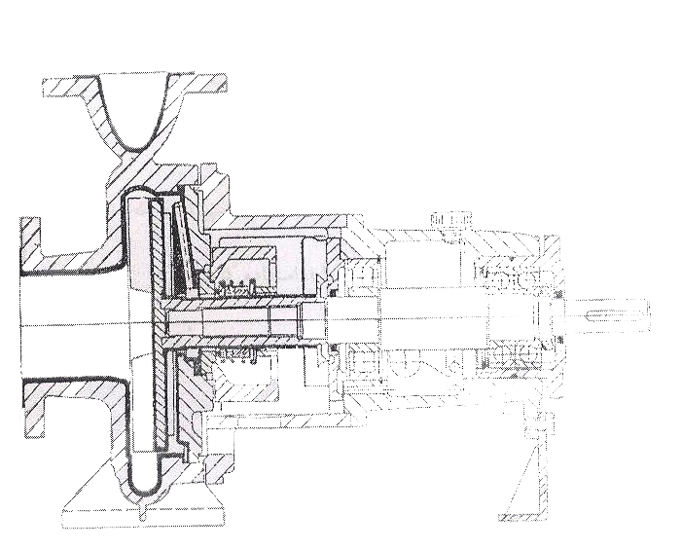
شکل2-13-پمپ شیمیایی افقی [5]
2-3-2- مشخصات اصلی توربو پمپ ها :
- قیمت ارزان واحد پمپ نسبت به یک کیلو وات قدرت مفید تولیدی
- دارای هیچ گونه قسمت رفت وآمدی نیستند وسرعت چرخشی ماشین محرک مستقیما" پروانه پمپ را به دوران در می آورد.
- جریان سیال بطور یکواخت ودائم است
- فضای کمتری را متناسب با قدرت تولیدی اشغال می نمایند.
- هزینه نگهداری آنها نسبتا" کم می باشد.
- راندمان بالا
- دامنه کاربرد آنها در پروژه های صنعتی ، کشاورزی وآبرسانی فوق العاده بالا است . زیرا از نظر دبی وارتفاع تولیدی این پمپ ها وسعت زیادی را پوشش می دهند .
- حداکثر لزجت سیال بسته به نوع پمپ از حدود 520 تا 760 سانتی استوک نمی تواند تجاوز نماید . بالاتر از این حد و برای سیالات لزج از پمپ های جابجائی باید استفاده کرد .
- این پمپ ها بجز در طرحهای خاص ، خود راه انداز نیستند. یعنی لزوما" لوله مکش پمپ باید ازآب پر شود.
2-4- پمپ های رفت وآمدی
ازقدیمی ترین انواع پمپ ها که هنوز هم در صنعت مورد استعمال دارد پمپ های رفت وآمدی است. در این پمپ ها حرکت چرخشی میل لنگ تبدیل به حرکت رفت وآمدی پیستونی دریک سیلندرمی شود . با عقب رفتن پیستون در سیلندر ایجاد مکش شده ودر نتیجه مایع از طریق یک شیر ورودی داخل سیلندر می گردد.( 2-2). با حرکت پیستون به طرف جلو دریچه ورودی بسته ومایع از طریق شیر خروجی به خارج هدایت می گردد. شیرهای ورودی وخروجی یکطرفه بوده وطوری ساخته شده اند که در مراحل رفت وآمد پیستون ، از ورود مایع داخل سیلندر به قسمت فشارکم وبالعکس ممانعت شود. اگر به جای پیستون پلانجری در سیلندر رفت وآمد کند ، به آن پمپ پلانجری می گویند. (شکلهای 2-14 و2-15). چناچه پلانجردیافراگمی را حرکت دهد پمپ از نوع دیافراگمی است. (شکل 2-16) .
سرانجام در صورت استفاده از هردو پیستون پمپ دوطرفه می گویند . (شکل 2-17). در پمپ های یک طرفه فقط از یک طرف پیستون استفاده می شود . فرق میان پیستون وپلانجر این است که اولا« طول سرپیستون کوتاهتر از مسافتی است که طی می نماید در حالی که طول پلانجربیشتر از طول مسافت طی شده توسط آن می باشد. ثانیا» در پیستون حلقه پیستون یا درزبند که جهت آب بندی پیستون وسیلندر به کار می رود روی بدنه پیستون قرار گرفته وبا آن حرکت می کند . در صورتی که در پلانجر درزبند بکار رفته روی سیلندر قرار دارد وثابت است .
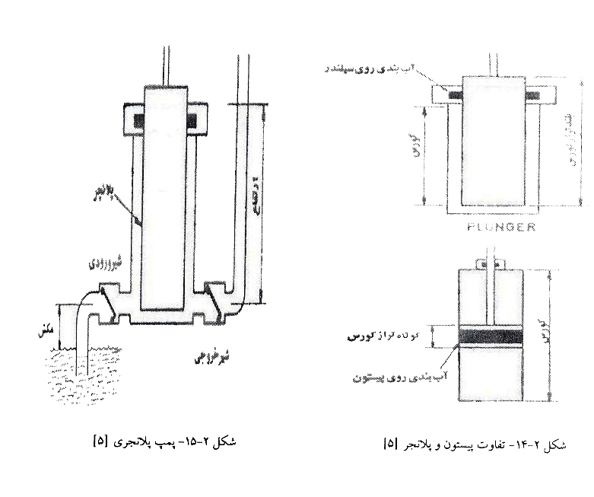
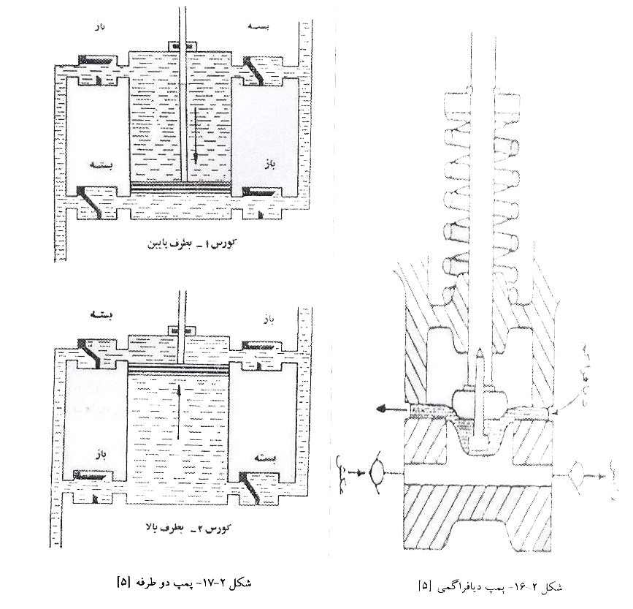
2-4-1 مشخصات اصلی پمپ های رفت وآمدی
پمپ های رفت وآمدی را می توان بشرح زیر خلاصه کرد :
- سرعت کم
- ظرفیت کم تا متوسط (حداکثر تا حدود 200متر مکعب در ساعت )
- فشار خروجی بسیار بالا
- جریان غیر یکنواخت
- راندمان بالا در صورت سرویس مرتب
- گران بودن نسبت به پمپ های گریز ازمرکز
- پمپ های سانتریفوژ
اصول کار کلیه این پمپ ها بر اساس استفاده از نیروی گریز از مرکز پایه گذاری شده است. هرجسمی که در یک مسیر دایره ای یا منحنی الشکل حرکت کند تحت تاثیر نیروی گریز از مرکز واقع می شود . جهت نیروی مذکور طوری است که همواره تمایل دارد جسم را از محور یا مرکز دوران دور سازد.
3-1- اصل اساسی
قطعه دورای که در داخل پوسته پمپ وجود دارد با حرکت سریع خود موجب گردش سریع آب می گردد. در نتیجه این عمل ، آب تحت تاثیر نیروی گریز از مرکز واقع شده واز مجرای خروجی خارج می گردد. در نتیجه ایجاد خلا نسبی ، فشار اتمسفر باعث دخول آب به بدنه پمپ می گردد. تا زمانی که آب در داخل پمپ وجود داشته وپره آن به حرکت دورانی خود ادامه دهد مراحل فوق الذکر نیز تکرار می گردند. قطعه دورای که در داخل پمپ های گریز از مرکز قرار دارد پره نامیده می شوند. پره مذکور در داخل بدنه پمپ گردش می کند. مجرای ورود یا مکش آب درمرکز پره قرار داشته وسوراخ بیرونی در پیرامون بدنه واقع شده است. در موقع کار، آب از مجرای ورودی مکیده شده وپس از اینکه تحت تاثیر نیروی گریز از مرکز قرار گرفت از طریق مجرای خروجی خارج می گردد.
اصول کار پمپ گریز از مرکز در شکل های( 3-1) و(3-2) نمایش داده شده است . به طوری که ملاحظه می شود، یه قوطی حلبی که به زائده های A وC مجهز است ، از طریق یک تسمه که به محور قوطی حلیم شده است ، به سرعت می گردد. غرض از تعبیع زائده های A وC این است که در موقع گردش قوطی حلبی ، آب داخل آن تحت تاثیر نیروی گریز از مرکز واقع شود. بدیهی است که با افزایش سرعت دوران قوطی ، آب داخل آن ، تحت تاثیر نیروی گریز از مرکز واقع شده وشروع به بیرون ریختن وسرریز کردن می کند . علت این پدیده آن است که در کناره دیواره قوطی ، آب قادر به عبور از زائده ها نیست وبه همین دلیل ناچار است از بالای آن عبور کند. وفشار حاصل سطح آب را بطرف بالا سوق می دهد. در این حال چون حجم مایع ثابت است سطح آن در قسمت مرکزی مایع پایین می افتد . وقتی که آب موجود در کناره ها بالا می رود در نزدیکی مرکز خلائی بوجود می آید وفشار اتمسفر ، آب را به طرف پایین می راند .
در شکل( 3-1) باید توجه داشت که اختلاف ارتفاع یا جهش آب به اندازه D$D^{'}$ بوده است. از آنجاییکه آبی که از قسمت بالای قوطی بیرون می ریزد ، سرعت زیادی دارد (مساوی با سرعت بدنه خارجی قوطی ) ، بدیهی است که در حین این عمل ، انرژی زیادی تلف می گردد ؛ مگر اینکه ترتیب دیگری اتخاذ شود که آب مزبور را نگه دارد. در این حال منبع دیگری را نیز باید در نظر داشت که آب مورد نیاز را تامین کند. (به شکل 3-2 نگاه کنید ) در شکل مزبور از یک دیواره اضافی استفاده شده که در موقع لزوم از سرریز آب جلوگیری نماید. همچنین برای تامین آب مورد نیاز ، محور دوار سیستم ، مجوف بوده وبه یک منبع ذخیره متصل است. برای حصول نتیجه یکسان می توان به جای تحرک قوطی ، فقط پره ها را به صورت متحرک در نظر گرفت .

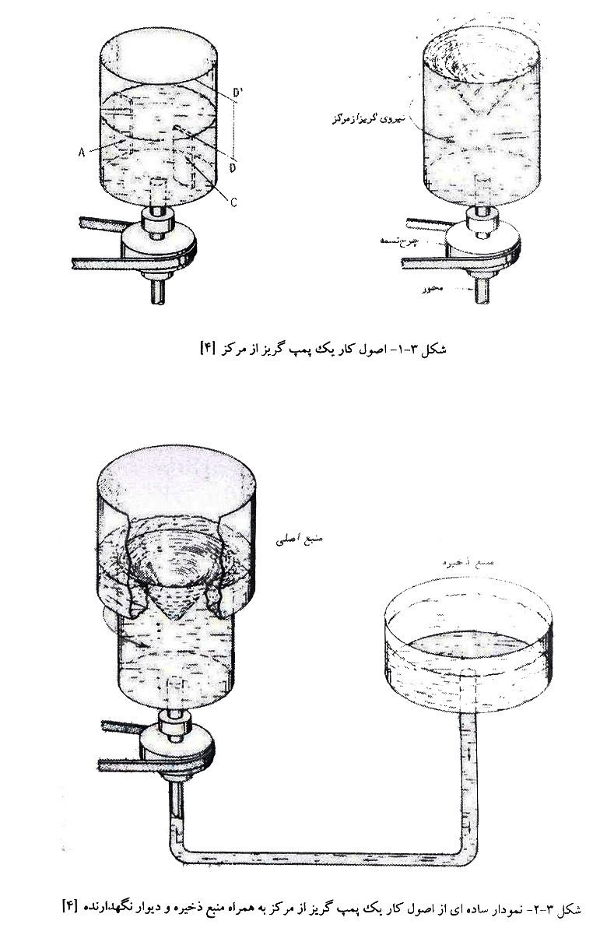
3-2- تقسیم بندی اصلی
طرح های اساسی پمپ های گریز از مرکز به اصول مختلف عملکرد آنها بستگی دارد. بطور کلی ، پمپ های گریز از مرکز را نسبت به موارد زیر طراحی می کنند :
- وضعیت مجرای ورودی مثل یک راهه یا دو راهه
- وضعیت مراحل از قبیل یک مرحله ای یا چند مرحله ای
- وضعیت خروجی از نظر میزان سیال خارج شده مثل پمپ با خروجی زیاد، متوسط ویا کم.
- وضعیت پروانه مانند نوع پره ها ، تعداد تیغه ها ووضعیت بدنه پمپ .
3-2-1- پمپ یک مرحله ای
این پمپ ها بیشتر برای مواردی که ارتفاع خروجی کم ویا متوسطی مورد نظر است ، ساخته می شوند. ارتفاع خروجی یک پمپ تک پروانه ای تابعی از سرعت مماسی آن است. در عمل با استفاده از یک پمپ یک مرحله ای می توان با ارتفاع خروجی در حدود 1000فوت دست پیدا کرد در حالیکه عملاً وقتی ارتفاع خروجی بیش از 250 تا 300 فوت مورد نظر باشد ، بهره گیری از پمپ های چند مرحله ای عاقلانه تر است . به طوری که درشکل (3-3) هم نمایش داده شده است پمپ های یک راهه یا دو راهه در انواع یک یا چند مرحله ای ساخته می شوند .مهمترین اشکال پمپ های یک راهه این است که ارتفاعی که آب را بوسیله آنها می توان تا آن حد پمپاژنمود محدود است. البته با استفاده از پمپ های دو راهه یک مرحله ای به راحتی می توان مقادیر زیادی ازآب را تاارتفاع بیشتری پمپاژ نمود. یک مزیت دیگر پمپ های دوراهه این است که پروانه در امتداد محور خود از تعادل هیدرولیکی مناسبی برخوردار است زیرا نیروی محوری ناشی از ورود سیال از یک طرف با نیروی وارد شده از مجرای مقابل خنثی می گردد.
پمپ های یک مرحله ای را در انواع مختلفی ساخته واز آنها ، هم به صورت ثابت وهم به صورت قابل حمل ونقل استفاده می کنند. پمپ های پرتابل رابا استفاده از موتورهای هوایی ، برقی ، گازوییلی یا بنزینی به حرکت درمی آورند . بسیاری از شرکت های ساختمانی ومقاطعه کاری از این نوع پمپ ها استفاده می کنند. مرسوم ترین موارد استفاده پمپ های یک مرحله ای ثابت ، بهره گیری از آنها در چاه های عمیق یا کم عمق منازل جهت تامین آب آشامیدنی مورد نیاز اهالی می باشد. یک نمونه دیگر از موارد استفاده پمپ های یک مرحله ای ثابت ، استفاده از آنها در تامین ماده مبرد لازم جهت خنک کاری افزاربرنده در ماشین های افزار است .

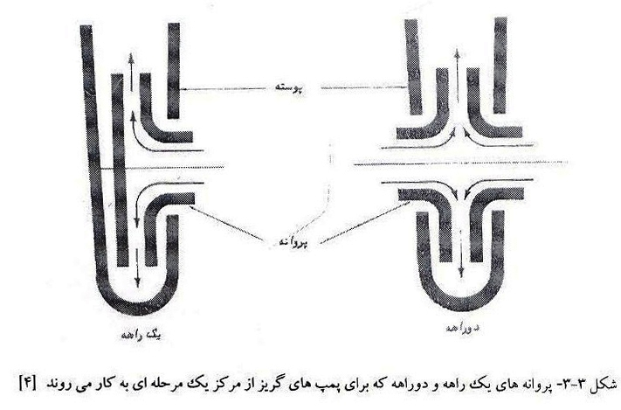
3-2-2- پمپ چند مرحله ای
این پمپ ها قادرند آب را تا ارتفاع نسبتاً زیادی پمپاژ نموده وفشار قابل توجهی را نیز در اختیار بگذراند. بسته به اندازه ارتفاع پمپاژ ، آنها را به صورت دو یا چند مرحله ای طراحی می کنند. با وجودی که همه پروانه ها به یک محور واحد متصل بوده ودر داخل یک بدنه واقع شده اند ، هر مرحله را می توان عمل یک پمپ مجزا فرض کرد. برای مثال در داخل یک بدنه واحد می توان از8 مرحله متفاوت استفاده نمود . در اولین مرحله ، آب منبع مورد نظر ، مستقیماً از طریق مجرای ورودی تحویل گرفته شده وفشار آن به اندازه فشار ناشی از یک پمپ تک مرحله ای افزایش می یابد وبه مرحله بعدی ارجاع می شود. در هرمرحله ، فشار، کمی زیاد می شود تا جایی که فشار وحجم آب خروجی به میزانی که مورد نظر است برسد ومراحل خاتمه یابد. نحوه عبورآب از داخل پروانه های یک یا دوراهه یک پمپ چند مرحله ای در شکل (3-4) نشان داده شده است . وقتی حجم وفشار آب مورد نیاز در صنعت یا موارد استفاده خانگی زیاد باشد از پمپ های چند مرحله ای استفاده می کنند.
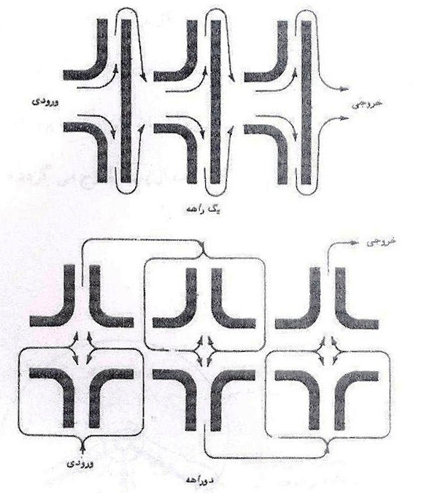
- ساختمان پمپ های سانتریفوژ
4-1- پوسته
محفظه ای است که سیال را از محیط پروانه جمع کرده وانرژی نظیر سرعت آن رابه انرژی نظیر فشار تبدیل می کند. این تبدیل به وسیله شکل پوسته تامین می گردد. پوسته پمپ به دهنه رانش (دهنه خروجی ) منتهی می شود که تحویل سیال به لوله رانش از طریق آن صورت می گیرد . پروانه در داخل پوسته جای می گیرد وبرای آنکه سوارکردن آن امکان پذیر باشد ، معمولاً دو طرفه پوسته به صورت باز ساخته شده وبه وسیله درپوش های جلو وعقب با پیچ ومهره بسته می شود. درپوش جلو ، برای ورود سیال درجهت محور پمپ ، دارای یک سوراخ دایره ای به نام دهنه مکش ) دهنه ورودی ) است که به لوله مکش اتصال می یابد. پوسته بعضی ازپمپ ها برای سهولت مونتاژ پروانه وقطعات داخلی به صورت دوتکه با برش افقی یا قائم یااریب ساخته می شود. محور پروانه در داخل یاتاقان هایی روی قطعات ثابت پمپ می چرخد. یاتاقان های پمپ از انواع مختلف می تواند باشد. آب بندی پمپ به وسیله کاسه نمدها ورینگ های مخصوص آب بندی صورت می پذیرد. درشکل( 4-1) قطعات مختلف یک پمپ سانتریفوژ نشان داده شده است.
پمپ های سانتریفوژ را گاهی به نام شکل پوسته ظاهری آن می شناسند. پوسته ممکن است شکل حلزونی داشته باشد که کانال آن تدریجاً درجهت گردش پروانه بازتر می شود وبه آن پمپ حلزونی می گویند ویا شکل دایره ای ، که داخل آن درجهت پذیرش سیال ازپروانه دارای پره های ثابتی به نام پره های راهنما است وبه پمپ افشان موسوم می باشد. درپمپ های ملخی وپمپ های جریان شعاعی ، فشار قوی پروانه بوسیله یک پوسته استوانه ای شکل احاطه می شود.پوسته پمپ طوری ساخته می شود که اتلاف ارتفاع نظیر انرژی جنبشی ناشی از تشکیل گرداب وغیره به حداقل برسد. راندمان پمپ بستگی زیادی به نوع پوسته دارد. (شکل 4-2). [3]
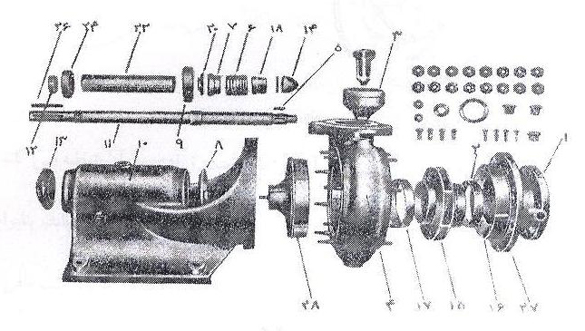
لیست قطعات
الف-قطعات یدکی | ب-سایر قطعات
2-رینگ آب بندی | 1-بدنه مجرای ورودی
5-خارپروانه | 3-قیف
6-نوار آب بندی محور | 4-محفظه حلزونی
9-بلبرینگ | 7-سرپوش محفظه آب بندی
11-محور | 8-سرپوش محفظه یاتاقان
12-مهره یاناقان | 10-نشیمن یاتاقان
14-مهره پروانه | 13-سرپوش محفظه یاتاقان
15-پروانه | 19-پیچ سرپوش محفظه آب بندی
16-حلقه آب بندی بدنه | 20-رینگ آب پخش کن
17-رینگ آب بندی | 22-بوش فاصله دهنده
18-رینگ مسدود کننده | 23-روغن نما
24-بلبرینگ | 27-درپوش جلو
26-خار | 28-درپوش عقب

شکل4-1- نمایش قطعات پمپ سانتریفوژ
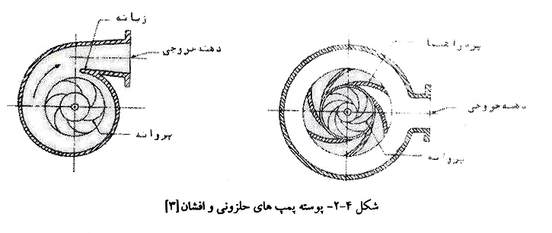
پمپ حلزونی دارای یک محفظه حلزونی است که آب را باسرعت زیادی به آن تخلیه می کند. پوسته حلزونی به شکل مارپیچ بوده وسطح مقطع آن بتدریج اززبانه تا لوله خروجی افزایش می یابد. بنابراین سطح مقطع درهر نقطه متناسب با مقدارآب جاری ازآن مقطع بوده ودر نتیجه متوسط سرعت ، ثابت باقی می ماند. بدین طریق اتلاف ارتفاع نظیر انرژی جنبشی که درصورت دایره ای بودن محفظه بوجود می آید،حذف می گردد.
وظایف عمده پوسته حلزونی را می توان به صورت زیرخلاصه کرد:
- جمع آوری آب از محیط پروانه وانتقال آن به دهنه خروجی در یک سرعت ثابت . هرچه آب از پروانه به طرف لوله خروجی پیش می رود ،مقدار زیادتری آب به جریان اضافه می شودبه منظور اینکه سرعت آب درپوسته افزایش نیابد ، سطح مقطع محفظه را بتدریج افزایش می دهند؛ بطوری که سطح مقطع اضافی در هر نقطه آب اضافه شده را بدون تغییر سرعت جای دهد.
- کاهش ارتفاع تلف شده. چون سرعت آب خروجی از پروانه برابر سرعت جریان درپوسته است، اتلاف ارتفاع ناشی از تغییر سرعت را می توان نادیده گرفت.
- افزایش راندمان با حذف اتلاف ارتفاع ناشی از تغییر سرعت. تقریبا" تمام پمپ های حلزونی صرف نظر از شکل پروانه آنها، یک طبقه با محور افقی می باشند. پمپ های حلزونی ،ساده وقیمت اولیه آنها کم بوده وکمتر با ذرات خارجی مسدود می شوند.
فشار وارد به پروانه درپمپ یک طبقه به هنگام کار ، با ظرفیت طراحی شده تقریباً یکنواخت است. در ظرفیت های دیگر ، فشار اطراف پروانه یکنواخت نبوده وباعث ایجاد یک عکس العمل شعاعی یا پیشرانه شعاعی می گردد که خود می تواند باعث افزایش تغییر شکل محور گردد. وقتی خنثی کردن این عکس العمل شعاعی از طریق انتخاب شافت ویاتاقان سنگین تر امکان نباشد ، ممکن اسن پوسته را به صورت دوجداره (دولایه ای ) مطابق شکل (4-3) طراحی نمود این طرح درپمپ هایی با دبی کم وفشارزیاد به کار می رود .
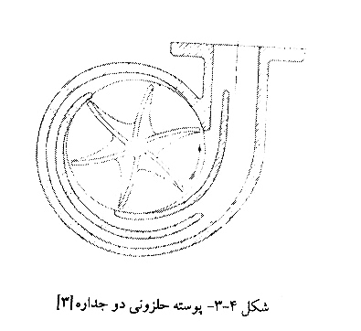
درپمپ های توربینی یا افشان پروانه بوسیله پره های ثابتی به نام پره های راهنما احاطه می شود. پره های راهنما روی پوسته سوار شده وفاصله آنها هرچه ازمرکز گردش دورتر برویم ، از هم بازتر می گردند (شکل 4-2). آب عبوری از پروانه به پره های راهنما وارد می شود وچون مقطع جریان به تدریج بازتر می شود ،سرعت افت می یابد وفشار افزایش می یابد . زاویه های راهنما در ورود باید منطبق برجهت سرعت مطلق آب در خروج از پروانه باشد. پمپ توربینی مخصوصاً در اندازه های بزرگ دارای راندمان زیاد است ولی برای پمپاژ فاضلاب وآب های شن دار وماسه ای مناسب نیست. پره های افشان بندرت در پمپ های جریان شعاعی یک طبقه استفاده می شود وبیشترین کاربرد آنها درپمپ های چند طبقه ای فشار قوی وپمپ های توربینی قائم وپمپ های یک طبقه ملخی با ارتفاع آبدهی پایین است.
بدنه اصلی اغلب پمپ های یک طبقه سانتریفوژ بطور یکپارچه ریخته می شود. به منظور سوارکردن پروانه وقطعات داخلی پمپ ، معمولاً دوطرف وحداقل یک طرف پوسته باز است وبوسیله درپوش های جلو وعقب با پیچ ومهره بسته می شود. درپوش طرف مکش ، دهنه مکش را در بردارد که در امتداد محوربه لوله مکش اتصال می یابد وبه دهنه مکش انتهایی موسوم است .
پوسته چند تکه ای ازدو یا چند قطعه به هم بسته تشکیل می شود. پوسته رادر جهت های مختلفی می توان بوسیله صفحات فرضی برش داد واز هم جدا کرد . اگر صفحه فرضی برش درامتداد محور در جهت افقی عبورکرده باشد ، پوسته را بابرش افقی می نامند (شکل4-4). چون هر دو دهنه ورودی وخروجی پمپ در یک نیمه پوسته واقعند ، نیمه دیگر را برای بازرسی وتعمیرات داخلی پمپ ،بدون بهم زدن یاتاقان ها ولوله کشی به سهولت می توان برداشت . اگرصفحه فرضی برش ، در امتداد قائم ، پمپ را بریده باشد ، پوسته رابا برش قائم می نامند. دربرخی ازپمپ های افقی پوسته به وسیله دوصفحه متقاطع در امتداد شعاع های پوسته ، برش می خورد . (شکل 4-5) این نوع برش را برش اریب می گویند .
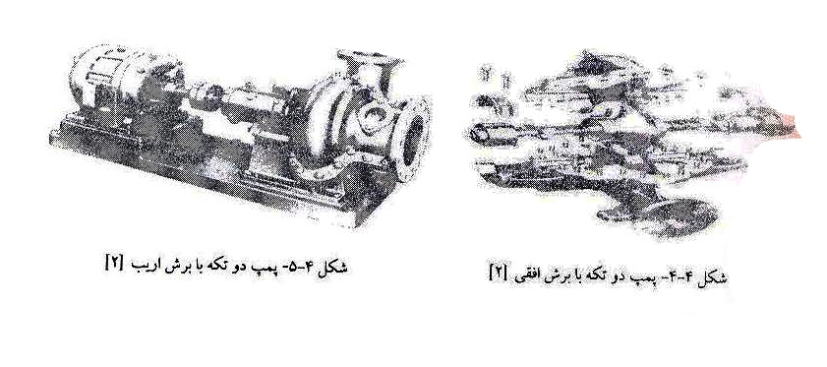
2-4- پروانه
چرخی است دارای پره های خمیده به عقب که روی محور سوار است . حرکت ازموتور محرک به وسیله محوربه پروانه منتقل می شود وسیال از مرکز پروانه به پره ها می رسد ودرحرکت چرخشی آن شرکت کرده ودرامتداد پره ها به طرف محیط پروانه جریان می یابد. باید به خاطر که تبدیل انرژی در پره ها ، تماماً به وسیله سرعت داده شده به مایع دراثرعمل گریز از مرکز صورت می پذیرد وجابه جایی وضربه وارده به ذرات مایع در این تبدیل انرژی اثری ندارد.
برای جوابگویی به نیازهای انواع واقسام پمپ ها ، طرح پروانه ها بسیارمتفاوت وگوناگون است. برای آنکه پمپ از نظراقتصادی مقرون به صرفه بوده وعملکرد مناسبی داشته باشد ،نباید فراموش کرد که انتخاب نوع پروانه دردرجه اول اهمیت قرار دارد. برای حصول یک بازده مناسب ، می توان از پروانه باز نشان داده شده در شکل (4-6) استفاده نمود . البته باید توجه داشت که در این صورت، تناسب انحنای تیغه ها بسیارمهم بوده وتا حد امکان باید با ماشین کاری دقیق قسمت داخلی بدنه پمپ ، بادخور بین قسمت خارجی پروانه وبدنه پمپ رابه حداقل ممکن رساند. معمولاً از پروانه های باز برای مقاصد آبیاری ، زهکشی ، ذخیره وبه گردش در آوردن آب از میان چگالنده ها ، که مقدار زیادی آب ، ولی با ارتفاع پمپاژ ناچیز مورد نظر است، استفاده می کنند.
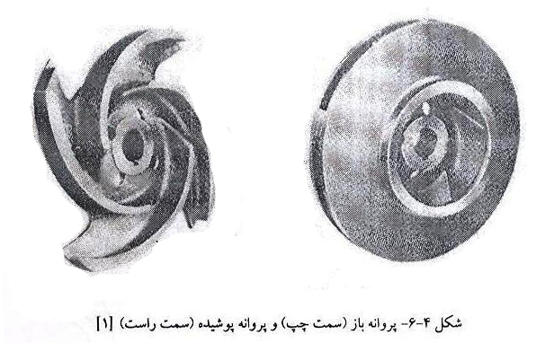
به نظر می رسد که بازده پمپ هایی که به پروانه پوشیده مجهزند، بیشتر باشد (شکل 4-6) . در این مورد پره ها درهردو طرف به طور صحیحی ریخته گر ی شده وطوری طراحی می گردند که از له شدن یا گیر کردن مواد زائد موجود درآب ، بین قسمت خارجی پروانه وقسمت داخلی بدنه پمپ ، جلوگیری نمایند. در شکل (4-7) یک پروانه پوشیده دو راهه وحلقه سایشی آن نمایش داده شده است. در اینجا پروانه بصورت یکپارچه واز جنس برنز ریخته شده است . هرچند که گاهی اوقات ممکن است برای پمپ کردن برخی سیالات ناچار به استفاده از فلزات وآلیاژهای مختلفی همچون نیکل ، کروم یا مونل شویم .
شکل(4-8)حالت خهای ممکن جهت نسبی جریان سیال از پروانه و شکل (4-9) حالت پره ها و پروانه ها را نشان می دهد .
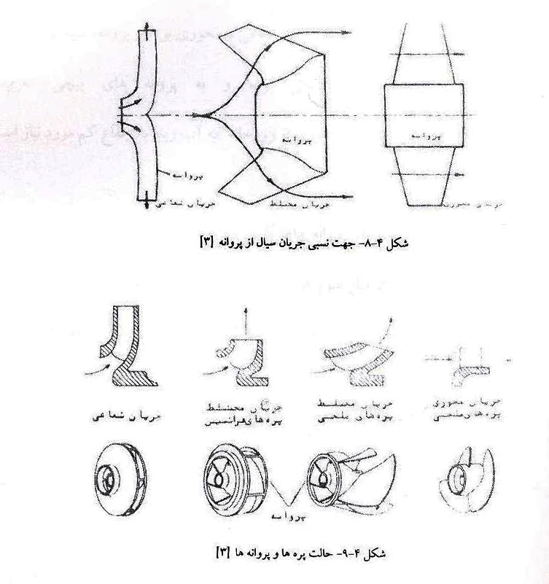
- پروانه با جریان شعاعی : بطور یکه ملاحظه می شود در این پروانه ها سیال درجهت محور پمپ به پره ها وارد ودرجهت شعاعی ازآن خارج می گردد. در این نوع پروانه ها عمل گریز از مرکز کامل تر از انواع دیگر صورت می گیرد. ارتفاع آبدهی در این پمپ ها زیاد ودبی آنها کم است .
- پروانه با جریان مختلط : در این پروانه ها قسمتی از تبدیل انرژی بوسیله عمل گریز از مرکز وقسمتی به وسیله بالابردن سیال انجام می گیرد. قطر طرف خروجی پره ها ، بزرگ تر از قطر طرف ورودی آنها می باشد. پروانه نوع مختلط درواقع اصطلاح همان پروانه نوع شعاعی بوده وبه آن امکان پمپاژ مقدار زیادتری آب را می دهد. جریان آب از پروانه ، مخلوطی از جریان های شعاعی ومحوری بوده وپروانه ، شبیه پروانه کشتی است. بعضی از این پروانه ها پیچی شکل بوده وبه پروانه های پیچی معروفند. پمپ های با جریان مختلط اغلب برای آبیاری کشاورزی ازرودخانه که آب زیاد با ارتفاع کم مورد نیاز است، به کار می روند.
- پروانه های با جریان محوری : درپروانه های با جریان محوری ، فشار در اثر عبور سیال روی پره های بال مانند بوجود می آید. درست مثل عبور هوا از بال های هواپیماکه باعث پرواز آن می شود. در این نوع پروانه که نیروی گریز از مرکز ، برای تولید فشار دخالتی ندارد وبدین دلیل پمپ با جریان محوری را مشکل می توان به عنوان پمپ سانتریفوژ پذیرفت. قطر پروانه در طرف ورودی با قطرآن در طرف خروجی مساوی است . پروانه ملخی ، نوعی از پروانه های با جریان محوری می باشد. پمپ های با جریان محوری را برای آبدهی خیلی زیاد با ارتفاع آبدهی نسبتا" کم بکار می برند. این پمپ ها نیز برای آبیاری ازرود خانه بسیار مناسبند.
تعداد ورودی ها به پروانه : پروانه ممکن است از نوع مکش یکطرفه یا دوطرفه باشد (شکل4-10) درنوع مکش یک طرفه ، سیال از لوله مکش از یک طرف پروانه وارد می گرددودر مکش دو طرفه ، سیال از هردو طرف پروانه وارد می گردد. مکش دو طرفه ظرفیت آبدهی پمپ را افزایش می دهد. در بعضی از پمپ ها ، اثر نیروی پیشرانه محوری بوسیله مکش دو طرفه خنثی می گردد .
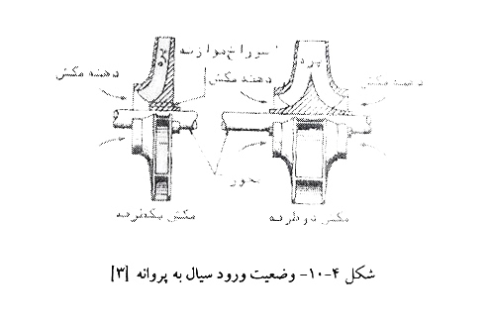
ساختمان مکانیکی : بسته به نوع ولزجت مایع منتقله، پروانه ممکن است از نوع بسته ویا باز باشد. هر یک از این نوع پروانه ها ممکن است فلزی ، غیر فلزی یا با پوشش ضد محلول های شیمیایی باشد.
- پروانه بسته : در یک پمپ سانتریفوژ معمولی پروانه بسته بکار می رود که در آن پره های پروانه بین دو صفحه به نام لفافه پروانه قرار می گیرند. این نوع پمپ باری انتقال سیالات رقیق مانند، آب معمولی ، روغن گرم ومواد شیمیایی نظیر اسیدها وغیره به کار می رود. جنس پروانه بسته به خصوصیات سیال مورد انتقال، متفاوت است . برای آب در دمای بیش از 150درجه سانتی گراد ، پروانه فولاد ریخته ای توصیه می شود.برای انتقال مواد شیمیایی ، پروانه باید ازجنس غیر فلز ی باشد. برای پمپاژ اسیدها ، پروانه وتمام سطوح داخلی پمپ باید پوشش ضد اسیدی داشته باشد. (شکل 4-11) .
- پروانه نیمه باز : پروانه از یک طرف بوسیله صفحه لفافه بسته شده است. این پمپ ها برای انتقال سیالات لزج، مانند فاضلاب، خمیرکاغذ، محلول شکروغیره بکار می روند. به منظور به حداقل رساندن انسداد پروانه ، تعداد پروانه های کم وطول آنها بلند انتخاب می شود. پمپ های فاضلاب را برای جلوگیری از گیرکهنه پارچه وکاغذ وغیره بدون هیچ گونه برآمدگی داخلی می سازند.این پمپ ها همیشه دارای مکش یک طرفه هستند ؛ زیرا در مکش دو طرفه ، محور تا دهنه پروانه امتداد می یابد وجای مناسبی برای گیر کهنه پارچه وغیره به وجود می آورد.(شکل 4-11)
- پروانه باز: این پمپ ها دارای صفحه لفافه نبوده ودر لایروبی وجایی که مخلوطی از آب وشن وماسه تا نسبت سه به یک آب به مواد جامد وجود دارد، به عنوان لجن کش مناسب می باشند. عمر این پمپ ها ، بسته به خورندگی مواد مورد انتقال ممکن است 40 تا 50ساعت ودر بعضی موارد 500 تا 1000 ساعت باشد. پمپ های مخصوص انتقال مواد کاغذی ونظایر آن دارای پروانه باز با پره های مخصوص می باشند.( شکل 4-11)[1] .
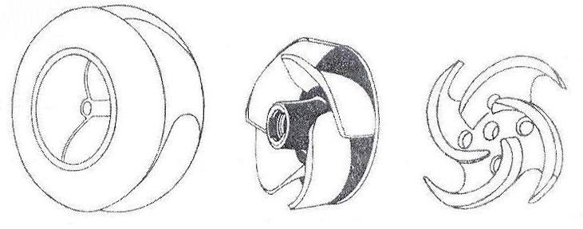
c) پروانه باز b)پروانه نیمه باز a)پروانه بسته

شکل4-11-انواع پروانه ها [3]
4-3- مجموعه آب بندی وکاسه نمد
این مجموعه که 5 پارچه است، درشکل (4-11) نمایش داده شده است. بعضی از قطعات مجموعه آب بندی از جنس تفلون می باشد تا در برابر خواص خورندگی برخی از سیالات وگرمای ایجاد شده مقاومت نمایند. درعمل از درز بندهای مکانیکی که در انواع مختلف مقاوم در برابر خورندگی وغیر مقام در برابر خورندگی ساخته می شوند، استفاده می کنند.
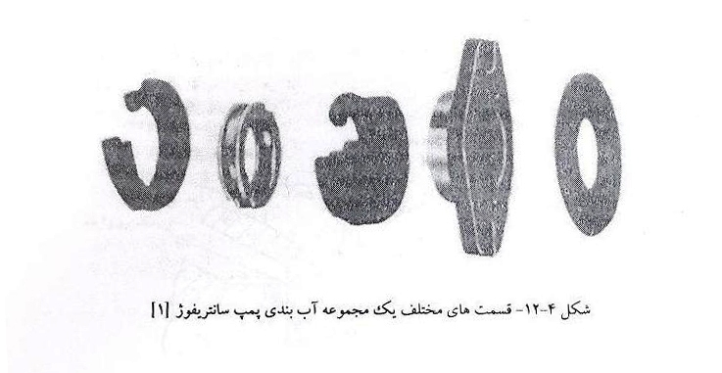
- مجموعه محور پمپ
به طوری که در شکل (4-23) ملاحظه می شود، سطح خارجی محور را با دقت سنگ می زنند تا سایر اجزایی که قرار است روی آن نصب شوند (از قبیل بلبرینگ وچرخ تسمه ) به دقت وبدون لقی بر روی آن قرار گیرند. در بیشتر پمپ های گریز از مرکز با استفاده از یک بوش محافظ شبیه برنز ریختگی ، محور را درمقابل خطرات ناشی از خواص خورندگی یا ساییدگی موادی که قرار است پمپ شوند، محافظت می نماید. یکی از نقاطی که اغلب از بوش یادشده درآنجا استفاده می کنند، توپی پروانه پمپ است که ضمناً به وسیله یک واشر نازک آب بندی می شود.
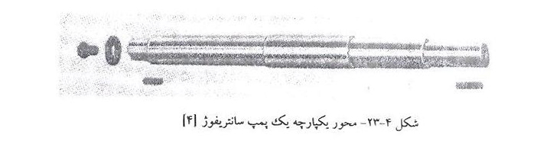
4-5-1- محور (شافت ) انتقال
1-انتقال مستقیم : در انتقال مستقیم ، محور موتور متحرک مستقیماً به وسیله فلنج یا کلاج به محور پمپ وصل می شود. این نوع اتصال عموماً درمورد موتورهای الکتریکی به کار می رود وبه علت عدم وجود شافت انتقال ،افت توان درآن قابل اغماض است. انتقال مستقیم درمورد پمپ های افقی وعمودی هردو استفاده می شود. درحالت اخیر پمپ وموتور درمحفظه کاملاً آب بندی شده ای قرار گرفته وبه طور یک قطعه واحد در زیر آب قرار می گیرد، که به آن پمپ شناور می گویند. در انتقال مستقیم سرعت پمپ برابر سرعت موتور خواهد بود .
2-انتقال با شافت کوتاه : در این نوع انتقال ، محور موتور متحرک ومحور پمپ به وسیله شافت کوتاهی به هم اتصال می یابند. موتور وپمپ روی یک پایه نصب می شوند. وجود شافت انتقال ، جداکردن موتور یا پمپ را برای تعمیرات آسان می سازد در شکل (4-24) یک نمونه از این انتقال دیده می شود.
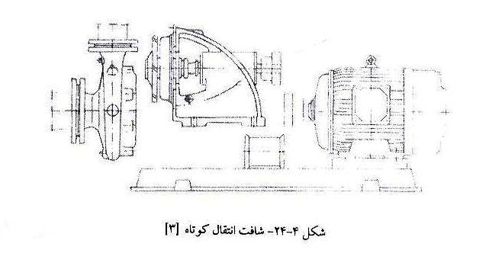
3-انتقال با میل گاردان : استفاده از میل گاردان با اتصالات شاخ گاردانی ، تنظیم محوری را آسان می سازد واحتمال بریدن شافت رادر اثر خطای نصب که معمولاً پیش می آید کاهش می دهد، باعث حذف نیروی پیشرانه در شافت شده وتعویض ونصب آن را ساده می سازد.این شافت درانتقال قائم مناسب تر است.
برای جلوگیری از خوردگی ولهیدگی ، اتصالات را باید به موقع گریسکاری کرد. در شکل (4-25) نمونه ای از شافت انتقال از این نوع دیده می شود .
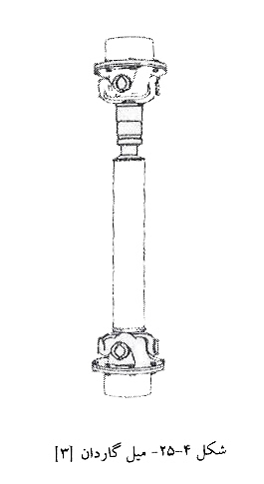
4-انتقال با شافت بلند : این نوع انتقال عموماً در چاه های عمیق به کار می رود وهم درپمپ های شعاعی وهم درپمپ های محوری قابل استفاده است. شافت معمولاً از میله های سه متری تشکیل یافته وبه وسیله بوشن های فولادی که در جهت عکس گردش شافت رزوهشده اند ، ویا به وسیله پین های مخصوصی به هم اتصال می یابند.
درمورد پمپ های توربینی ، شافت از داخل لوله رانش می گذرد ودر صورتی که طول آن بلند باشد ، از لوله پوششی به نام غلاف استفاده می شود. غلاف پر از روغن می گردد. غلاف از لوله های فولادی سه متری تشکیل یافته وبه وسیله بوشن های برنجی که در داخل آنها می پیچند ، به هم متصل می گردند . بوشن های برنجی علاوه بر اتصال لوله های غلاف، شافت را کاملاً دروسط آن ها نگاه می دارند. برای کمک به این امر دروسط هربند سه متری ، یک بوش برنجی دیگری تعبیه شده است وبه این ترتیب در هرفاصله 5/1 متر ، یک بوش برنجی وجود دارد. غلاف به کمک گیره های سه پایه لاستیکی دروسط لوله رانش نگاه داشته می شود.پایین ترین قسمت غلاف ، به دهنه پمپ بسته شده وبه کمک کاسه نمدی آب بندی می شود تا ازخروج روغن داخل غلاف جلوگیری نماید. در مجاورت کاسه نمد فوق، مجرای باریکی در دهنه پمپ تعبیه شده است. که مقدار ناچیزی روغن از این مجرا خارج وبه داخل چاه می ریزد واین عمل از غلظت روغن وکثیف شدن آن در قسمت پایین که به علت رسوب در روغن ایجاد می شود، جلوگیری می نماید . بدین دلیل آب چاه هایی با دبی کم اندکی روغنی است . کاهش روغن داخل غلاف به وسیله قطره چکانی که در سر تخلیه ، تعبیه شده ، جبران می شود. قطر غلاف متناسب با شافت بوده وعموماً از 1.5 تا 6 تغییر می کند .
4-6- کوپلینگ ها
پمپ های سانتریفوژ به جز پمپ های یکسره که شافت پروانه وموتور در آنها یکی است بهموتورهای محرک خود به وسیله کوپلینگ وصل می شوند. کوپلینگ های مورد استفاده در پمپ ها ممکن است ازنوع صلب یا انعطاف پذیر باشد.
کوپلینگ صلب : در اتصال موتورها به پمپ دو نوع کوپلینگ صلب به کار می رود. یک نوع آن عبارت است از دوفلنج سخت که یکی روی شافت محرک ودیگری روی شافت متحرک سوار می شودوبه وسیله پیچ ومهره به هم بسته می شوند(شکل 4-26) . نوع دیگر از دو نیم استوانه تشکیل یافته که روی هم قرار گرفته وبه وسیله پیچ ومهره به هم اتصال می یابند. انتقال کوپل از شافت محرک به شافت متحرک به وسیله خارهای معمولی صورت می گیرد.

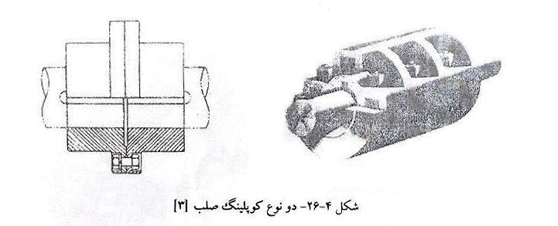
کوپلینگ انعطاف پذیر : کوپلینگ انعطاف پذیر ممکن است از نوع انعطاف پذیر مکانیکی یا انعطافپذیر ماتریالی باشد. کوپرلینگ انعطاف پذیر مکانیکی ، به وسیله لقی های مابین قطعات کوپلینگ ، تنظیم شافت های محرک ومتحرک تامین می نماید. یکی از معمول ترین نوع این کوپلینگ ها ، نوع دندانه ای است (شکل 4-27) که در آن روی هر شافت ، که چرخ دنده نصب می گردد . این چرخ دنده ها ، درداخل پوسته دندانه دار دوتکه دیگری که به وسیله پیچ ومهره به هم بسته شده اند ، قرار می گیرند. دندانه های چرخ دنده ها با دندانه های داخلی پوسته درگیر می شوند وانتقال کوپل با آنها صورت می گیرد. نوع دیگرکوپلینگ انعطاف پذیر مکانیکی که مخصوصاً دردستگاه های ارزان قیمت کاربرد زیادی دارد ، نوع زنجیره ای است (شکل 4-28). این کوپلینگ ها نیز ازدوچرخ دنده تشکیل یافته اند که روی هر شافت یکی از آنها سوار می شود. اتصال به وسیله زنجیری که روی دندانه ها می افتد ، حاصل می گردد وکوپل به وسیله میله ها ومهره های زنجیر منتقل می شود.
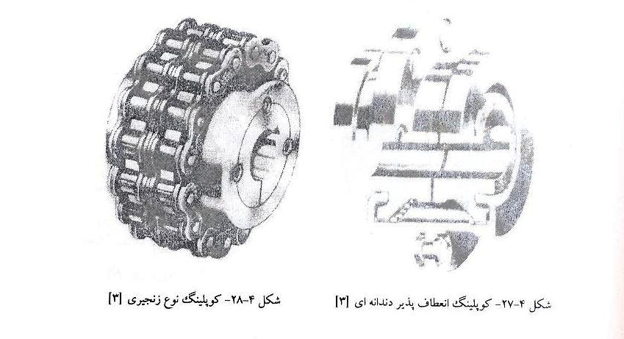
کوپلینگ انعطاف پذیر ماتریالی : قطعه انعطاف پذیر در این کوپرلینگ ها ممکن است از فلز ، رزین های ارتجاعی ، یا پلاستیک باشد . نوعی از این کوپلینگ ها ، نوع دیسک فلزی است (شکل 4-29) این کوپلینگ ها شامل دوسری دیسک نازک فلزی است که روی شافت های محرک ومتحرک به وسیله پیچ ومهره به هم بسته شده اند . نوع دیگر این کوپلینگ ها با استفاده از قطعات قابل ارتجاعی از جنس رزین است ودارای طرح های متنوعی می باشد. یک نمونه آن در شکل (4-30) نشان داده شده است . نوع دیگر کوپلینگ های ارتجاعی که خیلی معمول می باشند ، در شکل (4-31) نشان داده شده است. فاصله بین زائده های فلزی (شاخک ها ) به وسیله قطعاتی از پلاستیک سخت اسپایدر پر می شود. نوع دیگر از کوپلینگ های انعطاف پذیر در بازار یافت می شود که از هر دو خاصیت مکانیکی وماتریالی در ساختمان آنها استفاده گردیده است. این کوپلینگ ها (شکل 4-32) از دو استوانه شیار دار تشکیل شده اند که روی هر شافت یکی از آنها سوار شده ویک نوار فنری شیارهای هر دو استوانه را پر می کند.
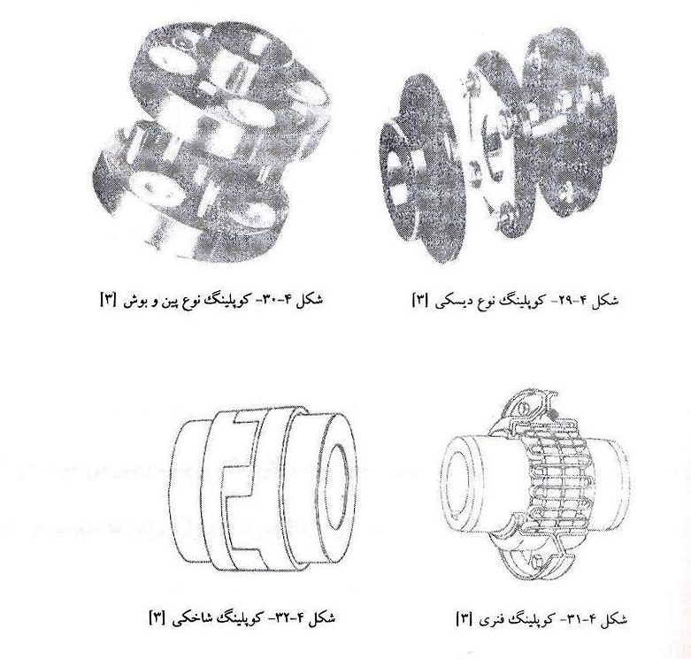
4-7- موتور محرک پمپ های سانتریفوژ
پمپ های گریز از مرکز مستقیماً به یک موتور مربوط می شوند ویا با استفاده از یک تسمه وچرخ تسمه تحریک می گردند. به طوری که در شکل ( 4-33) ملاحظه می شود در مواردی که پمپ مستقیماً به وسیله یک موتور به گردش در می آید ، موتور وپمپ هردو بر روی یک زیر کاری بزرگ تعبیه شده وبا یک کوپلینگ مناسب به هم مربوط می شوند.
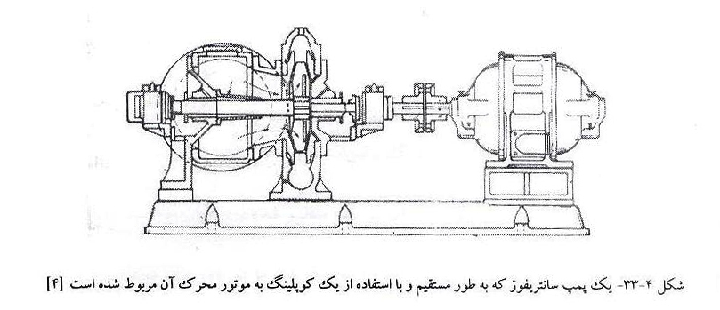
به علت سرعت نسبتاً زیاد اغلب پمپ های سانتریفوژ کوچک، به علت نیاز به کوپل راه اندازی نسبتاً ملایم ودلایل دیگر، موتورهای الکتریکی برای توان های کمتر از HP250 ، مناسب ترین محرک پمپ های سانتریفوژ به شمار می روند وبه وسیله تسمه وپولی ، جعبه دنده وکوپلینگ به پمپ وصل می شوند. در اکثر نقاط که دسترسی به نیروهای الکتریکی امکان پذیر نیست موتورهای یا دیزل ژنراتورها منبع نیروی خوبی خواهند بود. ماشین های بخار خیلی به ندرت در پمپ ها به کار رفته وتوربین بخار در ایستگاه هایی با توان بیش از HP1500 وظرفیت وارتفاع آبدهی نسبتاً یک نواخت اقتصادی می باشد. الکتروموتورهای موجود در بازار با توان های مطابق با عداد استاندارد پیشنهادی یافت می شوند ولی با قدرت کوچکتر از HP2/9 در پمپ به کار نمی روند . الکترو موتورهای جریان مستقیم در پمپ های تناوبی بیشتر استفاده می شوند.در فرکانس HZ50 سرعت موتورهای القایی در حدود rpm1450 یا rpm 2900 است. توان موتورمورد استفاده در پمپ باید درصدی بیشتر از توان پمپ به ترتیب زیر در نظر گرفته شود:برای پمپی با توان HP2 حدود 50% اضافه
- برای پمپی با توان HP5-2 حدود 30%اضافه
- برای پمپی با توان HP 10-5 حدود 20% اضافه
- برای پمپی با توان HP 20-10 حدود 15% اضافه
- برای پمپی با توان بیش از HP حدود 10% اضافه
بدیهی است که اگر بین پمپ وموتور محرک واسطه انتقال (گیربکس ، تسمه وپولی ) وشافت وغلاف وکوپلینگ وجود داشته باشد، افت توان در آن نیز باید منظور شده وبه توان محاسبه شده اضافه گردد.درمورد موتور دیزلی باید یاد آور شد که این موتورها عموماً دردوره های مختلف وبسته به نحوه استفاده از آنها که بدون بار یا با بار متناوب یا بار دائم باشند ، منحنی های متفاوتی را دارا هستند. این منحنی ها راندمان ماکزیمم ، نوع بار وتوان مفید آنها را نشان می دهد وتوان اسمی که در موتورها نام برده می شود، مربوط به حداکثر سرعت موتور ونیز مربوط به حالتی است که بار اضافی بر روی موتور نباشد.
جهت انتخاب موتور مناسب ، باید از منحنی مربوط به بار دائم استفاده نمود وحداکثر راندمان برای سرعت مناسب پمپ رادر نظر گرفت. در این حالت توان موتور را بر روی منحنی به دست می آورند که این توان ، توان مفید موتور خواهد بود وبه مراتب از توان اسمی آن کمتر است .
از طرف دیگر منحنی های فوق برای هر موتور تحت شرایط استاندارد رسم می شود. مثلاًمطابق 6271DIN با شرایط : دمای محیط C 27 ، فشار هوا mbar 1000، رطوبت نسبی %60 یا شرایط : ارتفاع 150 متر بالاتر از سطح دریا وحرارت C 30 وغیره . در حالی که مطابق کاتالوگ های سازندگان این موتورها ، توان موتور با افزایش ارتفاع از سطح دریا (کاهش فشار هوا) به اضای هر 100 متر 1 درصد وبا افزایش درجه حرارت به اضای هر 2 درجه سانتیگراد ( بالاتر از درجه حرارت مورد استاندارد ) 1 درصد کاهش پیدا می کند. لذا در انتخاب موتور باید عوامل فوق رادر نظر گرفت. مثلاً اگر ارتفاع محل ، m1150 متر بالاتر از سطح دریا وحرارت ماکزیمم محل ، C 40باشد ، توان اضافی برای موتور در اثر افزایش ارتفاع 10 یا %10 وبرای افزایش درجه حرارت 5 یا %5 ودر مجموع %15 است وچناچه برای افت انرژی در جعبه دنده وگاردان حدود %5 به آن اضافه شود، باید جمعاً حدود %20 به رقم های فوق که در محور پمپ مورد احتیاج است اضافه گردد.[1]
5 – نحوه نصب وعملکرد پمپ های سانتریفوژ
5-1- نصب
پس از آنکه متناسب با نیازهای کار مورد نظر ، پمپ مناسب انتخاب شد، برای آنکه عملکرد آن رضایت بخش وبی دردسر باشد، لازم است که آن را به طور صحیحی نصب نمود. در نصب صحیح پمپ باید عوامل متعددی را در نظر داشت که یکی از آنها اندازه پمپ است. به طور کلی پمپ های سانتریفوژ را باید هرچه نزدیک تر به منبع پایاب نصب نمود وحتی الامکان از طول لوله مکش کاست. همچنین شرایطی از قبیل دسترسی ساده وممانعت تردد در ساختمان وفضای لازم ، روشنایی کافی ، تهویه لازم برای بازبینی ،نگهداری وتعمیرات پمپ مورد بررسی قرار داد. پمپ را باید طوری نصب نمود که نتوان به سهولت آن را برای تعمیر پیاده نمود. برای حصول این منظور بهترین روش آن است که پمپ وموتور وتکیه گاه نصب ، تشکیل یک تکه واحد را بدهند. در حالتی که ارتفاع مکش از حداکثر عمق مجاز بیشتر نباشد ، می توان پمپ وموتور را روی یک پایه فلزی یا چوبی به طور مستقیم به هم بست. در شکل (5-1) کوپلاژ مستقیم پمپ وموتور به طور افقی ودر شکل (5-2) کوپلاژ مستقیم پمپ وموتور به طور قائم نشان داده شده است.
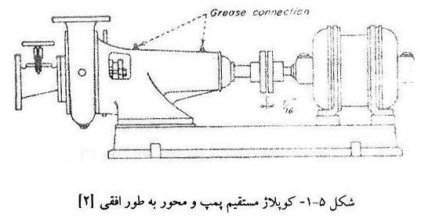
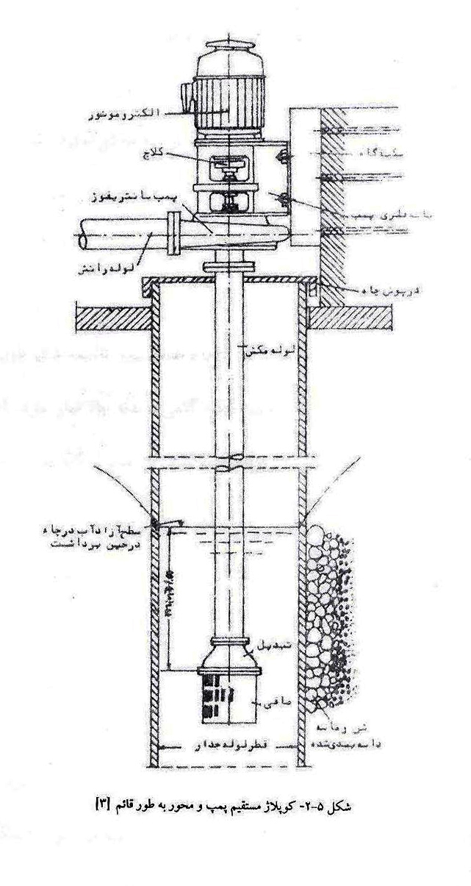
درحالتی که ارتفاع مکش ازحداکثر عمق مجاز بیشتر باشد، طرق مختلفی برای کاهش ارتفاع مکش به کار می رود:
الف- با شناور کردن پمپ به وسیله شافت بلند می توان از ارتفاع مکش احتراز نمود. چناچه قبلاً متذکر شدیم ممکن است شافت در داخل لوله رانش با لوله غلاف یا بدون آن قرار گیرد.
ب – با نصب پمپ در یک چاه خشک مجاور چاه آبده، علاوه بر کاهش ارتفاع مکش ، دسترسی به پمپ وشیرآلات مربوطه بازرسی وتعمیر به سهولت انجام می گیرد.
ج – کاهش ارتفاع مکش با آویزان نمودن پمپ از شافت انتقال نیرو تا نیمه های طول چاه امکان پذیر می شود. برای نگهداری پمپ ممکن است آنرا به وسیله تکیه گاهی به بدنه چاه مهار نمود. این طریقه نصب به کمر چاهی معروف است . شافت عمودی خیلی بلند بین پمپ وموتور به علت اشکالات یاتاقانی وتنظیم محوری وروانکاوی زیاد مناسب نبوده وبرای چاه هایی با عمق تا 20 متر اقتصادی است .
د – استفاده از پمپ های شناور، حذف شافت وغلاف را ممکن می سازد ولی دسترسی به آن به منظور تعمیرات وبازرسی مشکل است وبنابراین در آب بندی آن دقت کافی باید به عمل آید. بدین دلیل پمپ های شناور، نسبتاً گران بوده وبرای عمق های بیش از 25 متر اقتصادی می باشند.
پمپ ها وموتورهای سنگین را ممکن است روی فونداسیونی مستقل از فونداسیون ساختمان موتور خانه نصب نمود به طوری که ارتعاشات آن به اسکلت ساختمان منتقل نشود. دستگاه به وسیله مهره به پیچ های داخل فونداسیون که هنگام بتون ریزی ، برای همین منظور پیش بینی شده است ، بسته می شود. دستگاهای سبک تر را می توان به طور مستقیم به فونداسیون ساختمان موتور خانه بست. پمپ ها وموتورهای کوچک راممکن است روی چارچوب فلزی یا چوبی، به طور یک تکه بسته وروی زمین قرار داد. برای نصب پمپ های شافت وغلافی ، از تکیه گاهی به نام سر تخلیه (کله گی) استفاده می شود. سر تخلیه پمپ در سطح زمین وعموما" بر روی یک فونداسیون بتونی قرار می گیرد که لوله مکش به زیر آن وصل می شود و وزن پمپ تماما" بر روی کله گی منتقل می گردد.
حرکت آب در داخل کله گی ، از حالت قائم در یک مسیر زانویی شکل به حالت افقی تبدیل واز لوله خروجی خارج می شودو شافت از وسط کله گی عبور کرده وبه جعبه دنده یا مستقیماً به الکتروموتور عمودی متصل می شود.]3[
5-2- کاویتاسیون یا حفرگی در پمپ های سانتریفوژ
تشکیل وترکیدن حفره های بخار در سیال در اثر عمل مکانیکی ماشین را کاویتاسیون یا حفرگی می نامند. حفره ها ممکن است به صورت حباب ، کیسه های بخار یا مخلوطی از هردو باشد. کاویتاسون در محلی ایجاد می شود که فشار مطلق درآنجا مساوی یا کمتر از فشار بخار مایع مورد انتقال باشد. گازهای حل شده در سیال ، اغلب قبل از تبخیر آزاد می شوند که خود ممکن است باعث حفرگی گردد ولی حفرگی واقعی در اثر تبخیر مایع صورت می گیرد. لازم به یادآوری است که اگر شرایط حداکثر مجاز عمق مکش برای پمپ فراهم شود، کمتر با کاویتاسیون آن مواجه خواهیم بود. علائم ایجاد حفرگی در پمپ عبارت است از: لرزش ، صدای حاصل از ضربات هیدرولیکی ، ظهور حباب های بخار وگاز وافت ارتفاع وآبدهی راندمان پمپ. شدت این پدیده ، با کاهش فشار مطلق در دهنه ورودی پمپ، افزایش می یابد. هرچه سرعت دوران و دبی جریان پمپ بیشتر باشد، سرعت مایع بالاتر رفته وفشار مطلق در دهنه ورودی کمتر خواهد بود و در نتیجه حفرگی پمپ افزایش خواهد یافت. بدین دلیل ایجاد حفرگی، محدودیتی را برای دبی جریان وسرعت دوران پمپ بوجود می ورد. فشار ترکش حباب ها در مجاورت سطوح پره ها ممکن است به ${10}^{4}$ اتمسفر برسد وبدین دلیل در قسمت مکش آنها، سایش وخوردگی های شدید ایجاد می شود. بنابراین اگر جابه جایی پمپ برای از بین بردن حفرگی ممکن نباشد، حداقل کار این است که از مضرات آن بکاهیم. ترزیق مقداری هوا به داخل لوله مکش ممکن است از اثر حفرگی بکاهد ولی این عمل به ندرت انجام می گیرد. زیرا ترزیق مقدار مناسب هوا مشکل است. با تیز وباریک کردن پره ها به وسیله سوهان در ورودی پروانه ممکن است اثر حفرگی را کاهش داد.
برای جلوگیری از کاویتاسیون ، روش های زیر را می توان به کاربرد:
الف – افزایش فشار هوای داخل مخزنی که مایع از آن پمپاژ می شود. در این خصوص در مورد
مخزن های سنگین فشار معمولاً نباید بیش از 3 اتمسفر باشد.
ب – نصب یک پمپ مکش در ابتدای لوله مکش قبل از پمپ اصلی .
ج – نصب یک چرخ محوری یا حلزونی بلافاصله قبل از پروانه پمپ با همان قطر ، به منظور افزایش فشار وبه گردش درآوردن جریان مایع . گردش دادن سیال، سرعت نسبی را در ورودی به پروانه کاهش داده وشرایط عمل آن را بهبود می بخشد. این وسیله کمکی از ایجاد حفرگی در داخل پروانه جلوگیری می نماید ولی چون سرعت گردش ودبی جریان با سرعت ودبی پروانه یکی است ،ممکن است درخود آن حفرگی پدید آید. بنابرای بهترین وسیله آن خواهد بود که سرعت گردش آن از سرعت گردش پروانه کمتر باشد.
5-3- ضربه قوچ در پمپ های سانتریفوژ
برطبق مطالعات« یاکوفسکی »که در سال 1899 میلادی انتشار یافت، اگر سرعت جریان سیالی به طور ناگهانی تغییر یابد تغییر مومنتم ناشی ازآن تغییر فشار قابل ملاحظه ای در سیال بوجود می آورد. این فشار در تاسیسات ، موجب ایجاد ضربه قوچ می گردد.
تغییر فشار ناشی از تغییر سرعت جریان، به صورت موج فشار در امتداد لوله حرکت کرده وپس از برخورد با مانع منعکس می گردد. موج فشار ناشی از افزایش فشار را موج تراکم وموج فشار ناشی از کاهش فشار را موج انبساط می نامند. موج فشار ازنوع اول(موج تراکم) در برخور با مانع نرم مانند آب منبع پر ازآب، هوا وغیره، به صورت موج فشار نوع دوم (موج انبساط) ودر برخورد با مانع سخت مانند شیر بسته ودیواره ، به صورت موج فشار هم نوع خود (موج تراکم ) منعکس می گردد. این قانون درمورد موج انبساط نیز صادق است.
سرعت موج فشار در داخل لوله برابر است با:
S=$\frac{1}{{\left(\frac{ρ}{K}+\frac{ρd}{δE}\right)}^{\frac{1}{2}}}$(5-1)
که در آن :
S = سرعت موج فشار برحسب m/s
P=Y/g = دانسیته سیال برحسب K g. $s^{2}$/$m^{4}$
d = قطر لوله برحسب m
E = مدول الاستیسیته جنس لوله برحسب Kg/$m^{2}$
مقدار متوسط K برای آبKg/$m^{2}{10}^{8}$×2است .
مقدار E برای لوله های فولادیkg/$m^{2}{10}^{10}$×2،برای لوله های چدنی Kg/$m^{2}{10}^{10}$×1، برای لوله های آزبست سیمان Kg/$m^{2}{10}^{9}$×5/2و برای لوله های بتونیKg/$m^{2}{10}^{9}$×3 -${10}^{9}$ است.اگر در محیطی E= باشد، سرعت موج فشار برابر سرعت صوت در سیال مورد نظر خواهد بود.
سرعت صوت درآب برابر m/s 1435 ، در بنزین برابر m/s 1116 ودر روغن m/s 140 است.
مقدار تغییر فشار ناشی از تغییر سرعت به اندازهV برابر است با:
$∆v=ρs∆v$(5-2)
علامت منفی مبین آن است که موج فشار در جهت عکس تغییر سرعت پیش می رود. به این ترتیب اگر مثلاً سرعت آب دفعتاً به اندازه 3m/s در یک لوله فولادی 4 به ضخامت 237/0 تغییر یابد ، سرعت موج فشار در آن برابر است با:
S=$\frac{1}{{\left(\frac{ρ}{k}+\frac{ρd}{δE}\right)}^{\frac{1}{2}}}=12.95m/s$(5-3)
وتغییر فشار ناشی از آن برابر است با:
$$∆p=ρ.4.∆v=39,6×{10}^{4}kg/m^{2}=39,6kg/{cm}^{2}$$
این فشار اضافی می تواند برای پمپ وخطوط لوله مضر باشد.
اگر شیر انتهای لوله مربوط به یک منبعی ، دفعتاً بسته شود، یک موج تراکمی در مسیر لوله به طرف منبع با سرعت S حرکت خواهد کرد وفشار در روی شیر برابر است با فشار استاتیکی قبل از بسته شدن شیر به اضافه $∆v$.
پس از رسیدن موج تراکم به منبع ، به صورت یک موج انبساط منعکس می شود ودر امتداد لوله به طرف شیر با همان سرعت S حرکت می کند. ضمن حرکت موج فشار در لوله ،مقداری از انرژی آن در اثر اصطکاک از بین می رود. مقدار فشار در این فاصله از فشار استاتیکی قبل از بسته شدن شیر، به اندازه $∆V$ کمتر خواهد بود. پس از رسیدن موج انبساط به شیر به صورت یک موج انبساط منعکس می گردد وعمل ، به همین ترتیب تا اتلاف کل انرژی موج فشار ادامه می یابد. یاکوفسکیدر مطالعات خود 12 پریود کامل رفت وبرگشتی را ثبت کرده است.
مدت زمانی که طول می کشد تا موج فشار، لوله به طول L را پیموده ودوباره به شیر برگردد. برابر t=2 L/s است. برای جلوگیری از اثر کامل موج فشارمدت تغییر سرعت حداقل باید $t_{c}$>2 L/S باشد. در این صورت فشار روی شیر ، تقریباً به صورت زیر خواهد بود:
$∆V≈2ρ∆VL/tc$(5-4)
مسئله ضربه قوچ درمورد روشن یا خاموش کردن پمپ نیز صادق است. هنگام روشن کردن پمپ، این فشار برای پمپ ولوله ها قابل تحمل است ولی هنگام خاموش کردن آن، فشار زیاد ضربه قوچ به تاسیسات آسیب می رساند.
پس از خاموش کردن پمپ تنها انرژی روی پروانه پمپ ، انرژی جنبشی قطعات متحرک پمپ وموتور می باشد. چون این انرژی در مقایسه با مقدار لازم آن برای جریان مایع نسبتاً کم است ، کاهش سرعت درپمپ خیلی سریع رخ می دهد. به محض کاهش سرعت پمپ ، دبی جریان در لوله رانش نیز کاهش پیدا می کند. دراثراین تغییر شدید سرعت امواج فشار قوی ، ضربه قوچ در لوله رانش پمپ ایجاد شده ودر امتداد لوله به طرف خروجی آن پیش می رود وموج به طور کامل منعکس می گردد.موج برگشتی ، جهت جریان در مایع را عوض کرده ودبی ماکزیمم درجهت عکس از پمپ جریان می یابد وپمپ به صورت یک توربین درجهت عکس شروع به گردش می کند. هنگام خاموشی ناگهانی پمپ، فشار پشت سر پمپ برابر است با:
P_{min}=$γH_{d}-γ/gS∆V$(5-5)
که در آن $H_{d}$ عمق رانش است .
در صورتی که این فشار مکش مجازباشد، پدیده کاویتاسیون در پمپ رخ می دهد. هنگام برگشت موج به پمپ ، فشاروارده به آن برابر است با:
P_{max}=$γH_{d}+\frac{γ}{g}S∆V-2γ\sum{h}$(5-6)
که درآن $\sum{h}$ اتلاف ارتفاع در لوله رانش است.
بستن شیر تنظیم قبل از خاموشی پمپ ، کمک موثری در مقابل ضربه قوچ خواهد بود ولی قطع ناگهانی برق وخاموشی ناگهانی موتور، تمام خطرات ناشی از این پدیده را خواهد داشت. روش های پیش گیری از ضربه قوچ عبارتند از طرقی که به وسیله آنها اثر فشار ناشی از تغییر سرعت آنی را کاهش داد.
این روش ها عبارتند از:
- طولانی تر کردن زمان تغییر سرعت آب.
- خارج کرد یا واردکرد مقداری آب به خط لوله .
- ترکیب دو روش 1و2.
طرح تاسیسات لوله کشی با سرعت های جریان پایین را ممکن است، یکی از راه حل ها به شمار آورد.برای طولانی تر کردن زمات تغییر سرعت آب ، می توان از یک چرخ لنگر در محور پمپ یا یک محفظه هوا در مجاورت خط لوله استفاده نمود. قسمت پایینی این محفظه پر از آب بوده ودر قسمت بالایی آن هوای فشرده محبوس است.محفظه هوا را می توان به هر شکل دلخواه هندسی ساخت وبه صورت افقی ، قائم ویا مایل نصب نمود. وقتی پمپ به طور ناگهانی خاموش شود. هوای فشرده داخل محفظه هوا، انبساط می یابد وآب انتهای آن را به لوله رانش منتقل می کند، شیر یکطرفه لوله رانش بسته می شودوموج برگشتی به داخل محفظه هوا جریان می یابد.برای کاستن اثر ضربه قوچ ، می توان به وسیله یک کمپرسور، هوای فشرده را وارد خط لوله نمود ویا به وسیله شیر مخصوصی ، مقداری از هوای داخل آن را مکید . نصب شیر اطمینان نیز برای فشار تنظیم شده می تواند در شکستن موج کمک موثری باشد.
ترزیق هوا برای لوله کشی هایی به طول متوسط با فشار Pminکمتر از mm380 جیوه استفاده می شود. فشار هوا باید حدود 7/0 اتمسفر کمتر از فشارخط لوله باشد. تخلیه هوا برای هر نوع لوله کشی پرسرعت یا کم سرعت با طول بیش ازm450 مناسب می باشد. شیر یک طرفه لوله رانش به تنهایی ممکن است پمپ رااز اثر ضربه قوچ محفوظ نگاه دارد ولی لوله رانش وخود شیر یکطرفه از خطرات ناشی از آن مصون نیست.
تعریف اسلاری
اسلاری، مخلوط و ترکیبی از هر نوع سیال به همراه مقداری ذرات جامد است. ترکیب، نوع، اندازه،شکل و مقداری ذرات جامد به همراه خصوصیات و طبیعت انتقال سیال، مشخصه های دقیق و خواص جریان اسلاری را مشخص می کند
مشخصه های اسلاری
اسلاری ها را می توان به دو گروه عمومی (اشباع شده ) و (اشباع نشده) تقسیم کرد. اسلاری های اشباع نشده، شامل ذرات بسیار نرمی است که می توانند مخلوط یکنواخت و پایداری ایجاد کرده و باعث افزایش ویسکوزیته ی سیال شوند. این اسلاری ها، اغلب خواص سایشی کمی دارند، اما هنگام انتخاب پمپ، باید توجه ویژه ای به آنها شود، زیرا آنها اغلب رفتاری مشابه سیالات معمولی ندارند. توجه: وقتی ذرات جامد در سیال، به اندازهای باشد که رفتار سیال مشابه با سیالات معمولی نباشد،اغلب آنها را سیالات (( غیر نیوتنی)) می نامند. اسلاری اشیاع شده ، از ذرات زبر و خشنی تشکیل شده اند که تمایل دارند مخلوط غبر یکنواختی ایجاد کنند ؛ بنابراین باید توجه وبژه ای در محاسبه ی جریان و توان به عمل آید. این ذرات زبر و خشن، خواص سایشی زیادی داشته و بخش عمده ی کاربردهای اسلاری را تشکیل می دهند.این اسلاری را گاهی اوغات (( اسلاری ناهمگن )) می نامند.
انواع پمپ های اسلاری
الف) پمپ های سانتریفوژ افقی
ب) پمپ های سانتریفوژ عمودی
ج) پمپ های شلنگی
الف) پمپ های سانتریفوژ افقی
پمپ های (AH-HM-KWP-LS-VAFA-HD) برای محدوده ی وسیعی از کاربردهای صنعتی مورد استفاده قرار می گیرند. این نوع از پمپ ها ی صنعتی اصولا برای اکثر کاربردهای طاقت فرسا تهیه شده اند. همچون کاربردهای آن در معادن، این پمپ ها به طور استثنائی دارای راندمان بالای هستند و قطعات تحت سایش آنها را برای تمامی کاربردهای که کیفیت ملاک است ایده آل کرده است.
طیف گسترده ای از آب بندی و تنظیمات این اجازه را می دهد که این گونه از پمپ ها برای انواع کاربردرهای خاص مشتریان متناسب باشند.
ویژگی های اصلی پمپ های سانتریفوژ افقی عبارتند از:
•قطعاتسایشیازبالاترینکیفیتفلزسخت،لاستیکوموادمقاومدربرابرخوردگیساختهشدهاند.
•طراحیقویبابخشهایدارایضخامتاضافیدرنقاطشناختهشدهتحتسایش
•بالاترینکیفیتموادمقاومبهسایشوالاستومرتوسعهیافته
•بهکاربردنقطعاتفلزیسختویاالاستومر برای ارائه بهترین راه حل برای هر کاربرد تقاضا شده
•کاربرددقیقدربهتریننقطهراندمانوانتخابموادمقاومدربرابرسایشوحتیعمرطولانیبخشهایتحتسایش
•ضخامتدوبرابروقابلتنظیمعمرقطعاتتحتسایشراافزایشمیدهد.
ب) پمپ های سانتریفوژ عمودی
پمپ های VS به صورت شفت و غلافی طراحی شده و قطعات در تماس با سیال آن می تواند از الاستومرها و آلیاژهای سخت ساخته شود. این ویژیگی اجازه می دهد این پمپ در کاربردهای که خوردگی بسیار بالا است قابل استفاده گردد.
مزایای اصلی پمپ های VS :
•نصبوراهاندازیساده
• بلبرینگ های مونتاژ شده با چیدمان آب بندی دوگانه برای جلوگیری از نفوذ دوغاب حفاظت می شوند
•مواداستفادهشدهدردسترسبسیاربهتر،ارائههردوخواصضدسایشعالیومقاومتدربرابرخوردگی
•قطعاتتحتسایشدرانواعمختلفازموادمختلفدردسترسهستندوبهطور کامل قابل تعویض
•طیفوسیعیازپروانهها
•قسمتBearing و آب بندی خارج از حوضچه قرار میگیرد
•مکانیزمسادهجهتجایگزینیقطعات
•قابلارائهباارتفاعمتفاوت
•قابلیتنصبهمزن
•تامینسریعقطعاتیدکی
ج) پمپ های شلنگی
•اینگونهازپمپهایspx اقدام به پمپاژ مواد ورودی به صورت فشرده سازی متناوب توانایی پمپ کردن دوغاب های ساینده ، اسیدهای خورنده و مایعات را به راحتی آب را دارا می باشند.
• نیاز به تجهیزات گران قیمت فرعی ندارد ، بدون دریچه های چک و یا سیستم های آب بندی و توانای اجرای خشک و بدون مواد ورودی را دارد و می توان پمپ را به سادگی راه اندازی کرد.
• به طور نامحدود و بدون صدمه زدن پمپ می تواند خشک و بدون بار کار کند.
•دارای لغزش نیست،یک جا به جایی مثبت واقعی برای اندازه گیری دقیق و قابل تکرار
• صرفه جویی در وقت و هزینه از طریق کاهش نگهداری و تعمیرات پمپ.
برای بازسازی SPX به طور کامل همه ی آنچه شما نیاز دارید یک آچار، شلنگ، و چند دقیقه وقت خلاصه می شود. تخلیه روان کننده، باز کردن فلنج، جایگزین شیلنگ قدیمی با شلنگ جدید و بازگشت به حالت اولیه پمپ و شروع به کار مجدد پمپ.همچنین دارای قطعات پیچیده نیست.
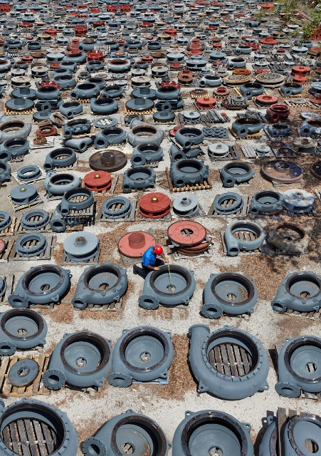

جدول عیب یابی پمپ

عیب یابی پمپ
نشانه ها وعلل خرابی | راه حل
عدم دریافت مایعپمپ شونده  -عدم هواگیری یا پرکردن اولیه پمپاژ سیال.  -ارتفاع مکش منفی بسیار زیاد.  - ارتفاع تخلیه زیاد است . | - پمپ ولوله مکش را کاملا از مایع پر کنید.  -اگرارتفاع مکش استاتیک بیش ازاندازه است باید  سطح مایع بالا آمده یاخودپمپ پایین آورده شود.  - افت اصطکاکی لوله ها را کنترل کنید .
- گرفتگی پروانه.  - مایع به اندازه کافی نمی رسد  - نشتی هوا در لوله مکش.  - نشتی هوا در کاسه نمد . | - پمپ را پیاده و تمیز کنید.  - نشت از میان فلنچ ها را کنترل نمائید.  - برای آزمایش خط مکش می توان ورودی را بست  وخط را تحت فشار قرار داد.  - فشارمایع آب بندی را تا بالاترازفشارجوافزایش دهید
- خرابی پروانه.  - آب بندی یا لایی معیوب.  - دهانه مکش به اندازه کافی درون مایع نیست . | - پروانه ومحور آنرا بازرسی کنید در صورت آسیب  یا سایش پره ها راتعویض نمایید.  - لایی یا آب بند مکانیکی را تعویض نمائید  - دهانه ورودی را پایین ببرید .
* فشار نا کافی*  - سرعت کم است.  - نشتی هوا از لوله مکش . | - ببینید آیا ولتاژ موتور صحیح است.  - فلنچ ها را از نظر نشتی آزمایش کنید.
- عیوب مکانیکی.  - گرفتگی مجرای عبوری مایع.  - وجود هوا یا گازدر مایع(مراقب ایجاد حباب باشید) | - پروانه و محورپمپ را بررسی کنید. درصورت  معیوب بودن یا سایش شدید پره های آن را تعویض  نمایید.لایی کاسه نمد یا آب بند مکانیکی راتعویض کنید.  - پمپ را پیاده کرده مجرای عبور را بررسی و  گرفتگی آنها را برطرف نمایید.  - هوای جمع شده را در فواصل معین خارج نمائید .
* پمپ برای مدت کوتاهی کارمی کند وسپس متوقف می شود*  - هواگیر اولیه نا کافی . | هوایپمپ، لوله ها و شیر ها را تخلیه نمایید.  نقاط مرتغع در خط مکش را اصلاح نمایید .
- نشت هوا در لوله مکش.  - نشتی هوا در کاسه نمد. | - برای آزمایش خط مکش می توان ورودی را بست  وخط را تحت فشار قرار داد. فلنچ ها را از نظر نشتی  آزمایش کنید.  - فشارمایع آب بندی را تا بالاترازفشارجوافزایش  دهید.
* پمپ توان بیش از حد مصرف می کند*  - عیوب مکانیکی.  - کاسه نمد بیش از حد صفت است . | - پروانه و محورپمپ را بررسی کنید. درصورت  معیوب بودن یا سایش شدید پره های آن را تعویض  نمایید. لایی کاسه نمد یا آب بند مکانیکی راتعویض کنید.  فشار روی کاسه نمد را کاهش دهید .
- محور خم شده یا معیوب است.  - عدم کارآیی قطعاتپمپ . | - انحراف روتور را با چرخاندن آن بر روی یاتاقان  گرد ها مشخص نمایید.  - یاتاقانها و پروانه راازنظرمعیوب بودن وارسی نمایید.

فصل سوم
شرح فعالیتها و آموخته های دانشجو

تعویض پکینگ:
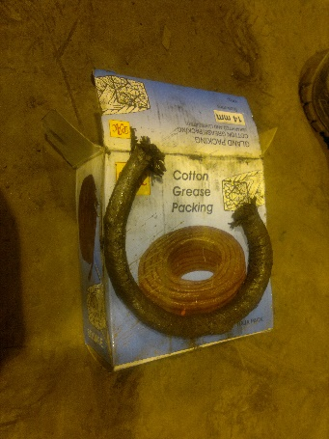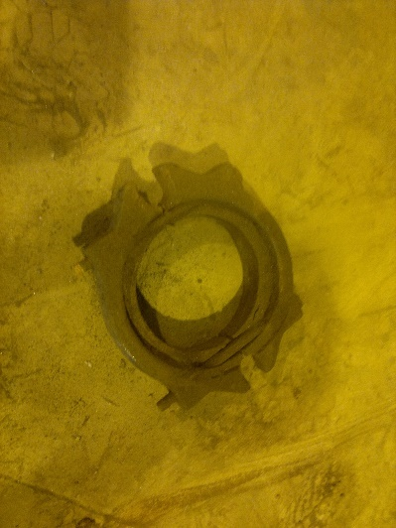
عینکی
پکینگ
ابتدا پیچهای گلند یا عینکی را باز کرده سپس پکینگ معیوب یا کارکرده را خارج می کنیم و سپس پکینگ جدید را به اندازه قطر خارجی شفت اسلیو برش زده و بعد از آغشته کردن پکینگ با گریس (برای بهتر جا رفتن) آنها را در محفظه خود قرار می دهیم.
تعویض تسمه و پولی:
ابتدا تسمه های معیوب را از روی پولی ها در آورده (بعد از شل کردن پیچهای رگلاژ) سپس پیچهای پولی و بوشینگ را باز کرده (ابتدا بوشینگ را درآورده و سپس پولی) بعد از ان پولی جدید را روی شفت قرار می دهیم و سپس بوشینگ را جازده و پیچهای آنرا سفت می کنیم و تسمه ها را روی پولی قرار داده و رگلاژ می کنیم.
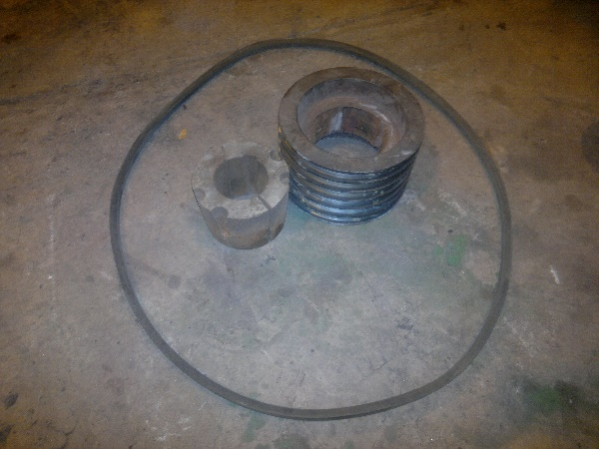
تسمه و پولی و بوشینگ
نکته:پولی الکترو موتور و پولی پمپ باید در یک راستا قرار داشته باشند.

تعمیر شفت هوزینگ:
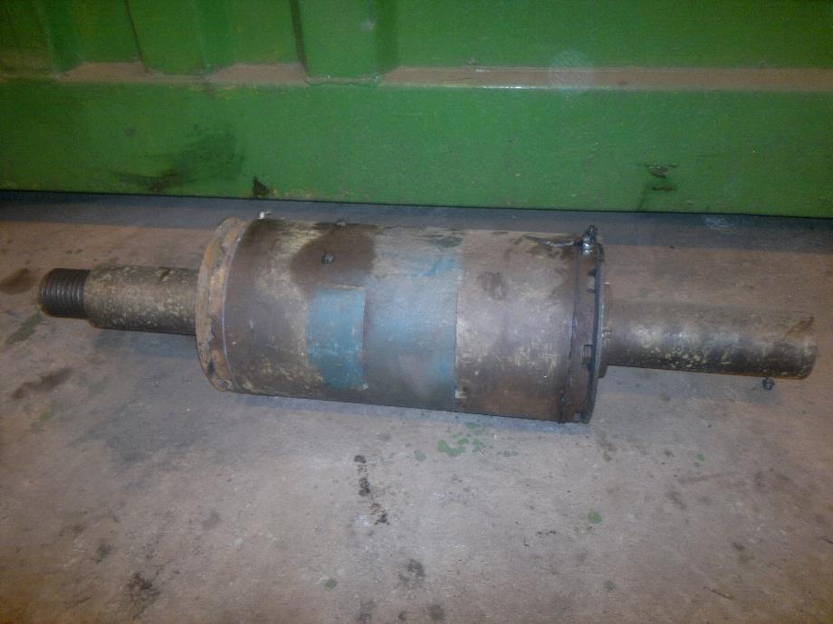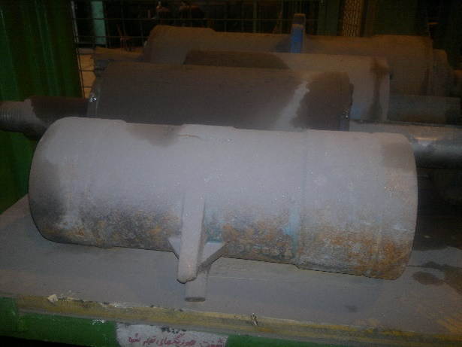
شفت
پوسته یا هوزینگ
ابتدا درپوشها را باز کرده سپس شفت را از داخل هوزینگ یا پوسته بیرون کشیده سپس بیرینگهای معیوب را با گرمکن القایی گرم کرده و روی شفت قرار می دهیم و بعد از آن شفت و وییرینگها را داخل هوزینگ جا زده و درپوشهای آنرا می بندیم.
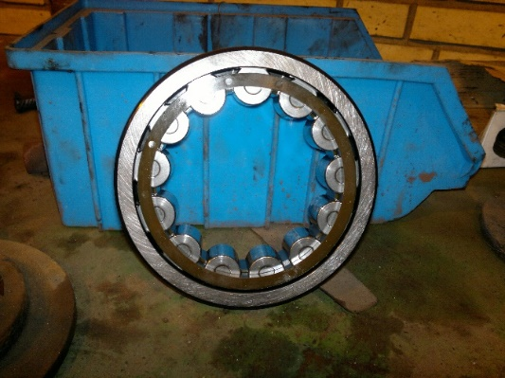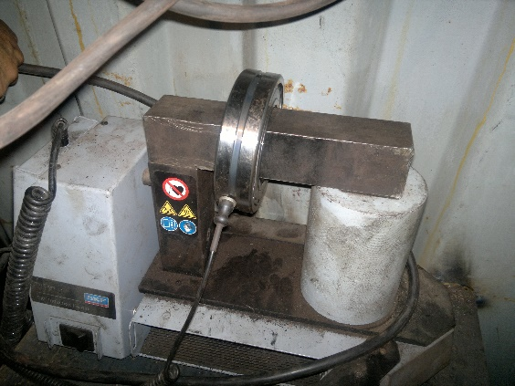
ویرینگ
گرمکن القایی

تعویض لاینر:
ابتدا لوله ورودی و خروجی پمپ را باز کرده سپس پیچهای کیسینگ ورودی را باز کرده کیسینگ را درآورده ، ایمپلر را باز کرده و در می آوریم سپس لاینر معیوب را باز کرده و بعد لاینر جدید را جایگزین می کنیم.
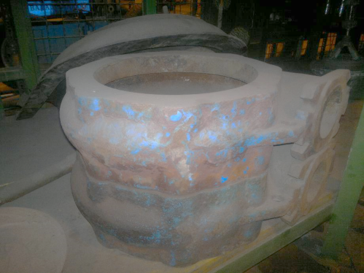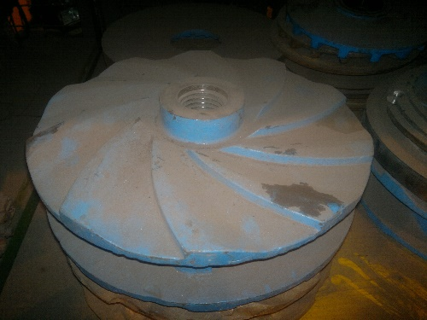
ایمپلر
لاینر ورودی خروجی

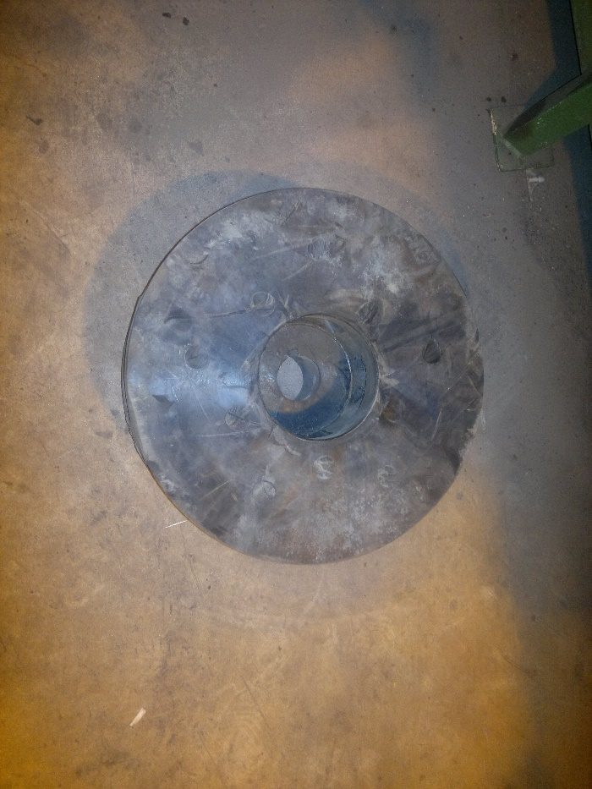
ایمپلر
و سپس کیسینگ را بسته و بوسیله رگلاژ شفت هوزینگ فاصله ایمپلر تا ورودی پمپ را تنظیم کرده لوله ورودی و خروجی را می بندیم.

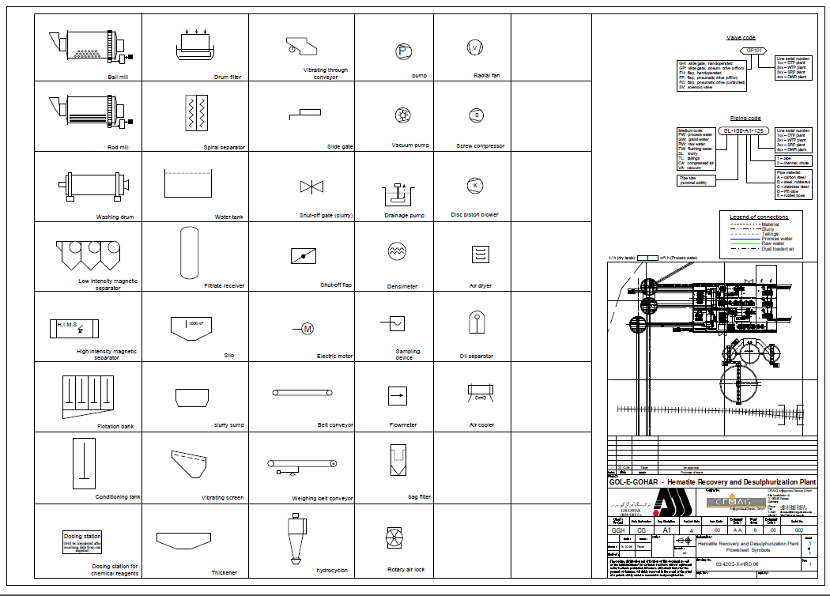

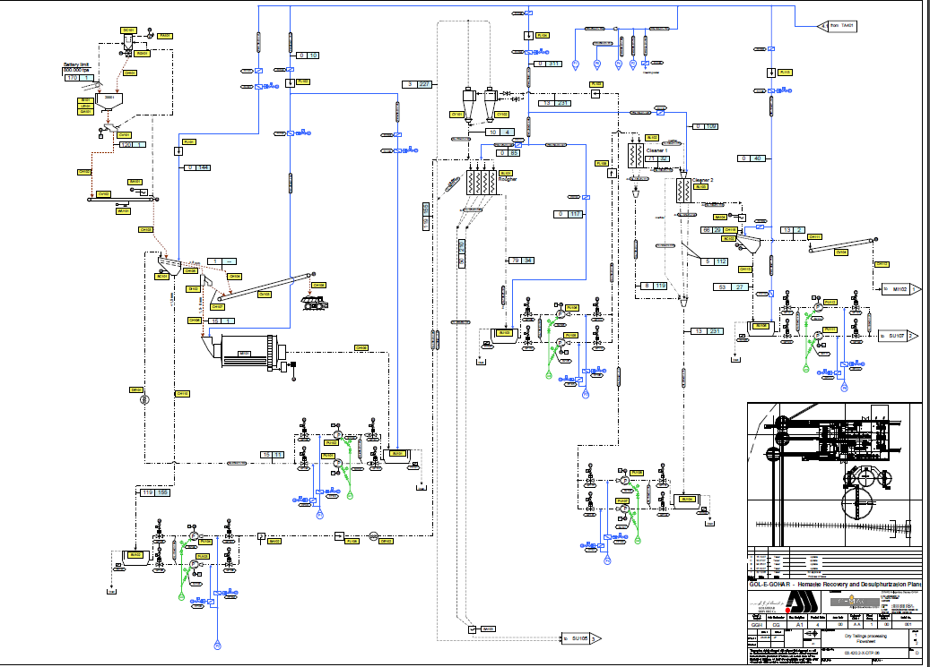
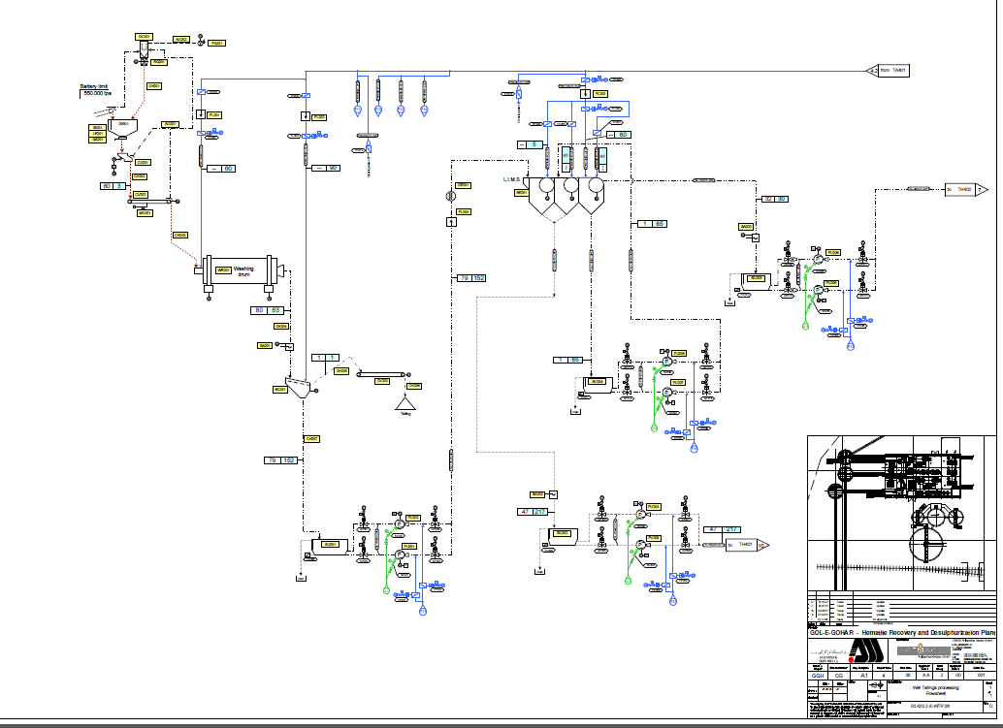
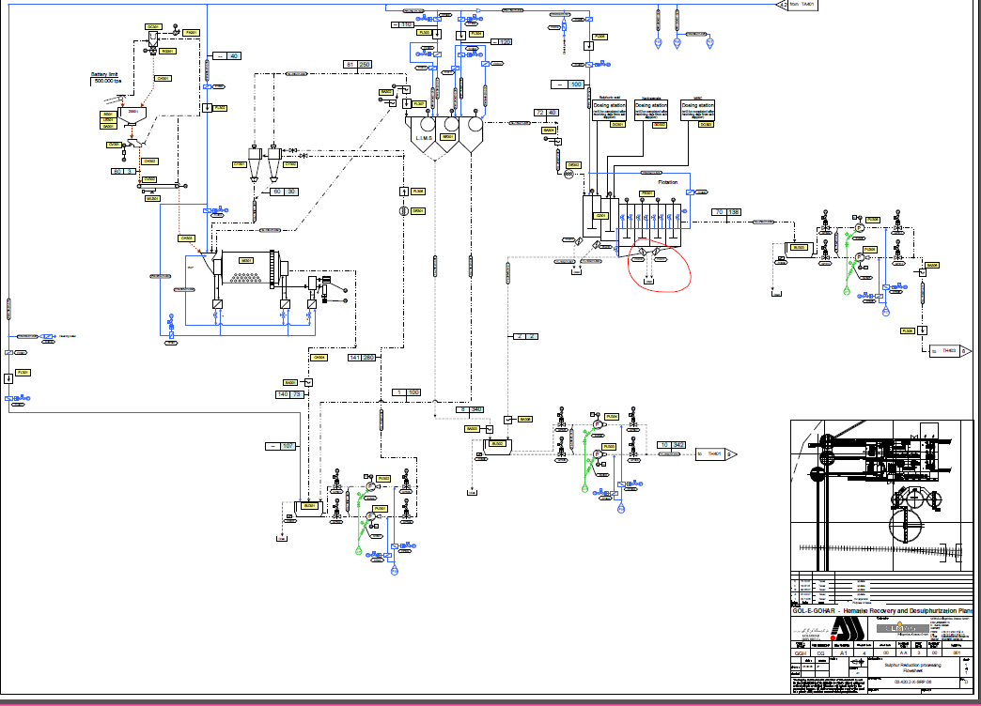
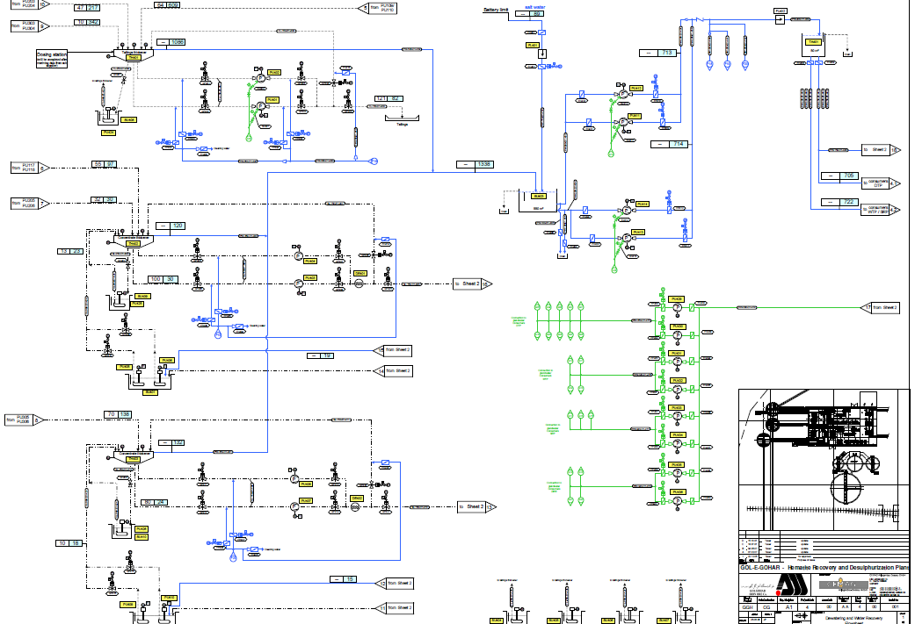
نتیجه گیری
- پمپ های سانتریفوژ به دلیل راندمان نسبتا" بالا وهزینه تعمیرات ونگهداری نسبتا" پایین در صنعت و نیز در پروژه های آب رسانی وکشاورزی کاربرد زیادی دارند.
.2 ) بررسی عملکرد پمپ های سانتریفوژنشان داد که خوردگی ناشی از پدیده کاویتاسیون یا حفرگی ونیز پدیده ضربه قوچ از عوامل موثردر خرابی این نوع پمپ ها می باشد.
3 ) بیشترین راندمان یا بازده را معمولا" می توان از پمپ های با پره پوشیده (بسته) انتظار داشت. چون پروانه های بسته به صفحات سایشی نیازی ندارند و درعین حالیکه حداکثر بازده را عرضه می کنند، امکان استفاده از حداکثر طرفیت را نیز فراهم می سازد.
4 ) علاوه بر انتخاب مناسب پمپ سانتریفوژ جهت عملکرد صحیح ورضایت بخش نصب پمپ های سانتریفوژدر عملکرد صحیح آنها نیز موثر می باشد که یکی از عوامل مهم در نصب پمپ های سانتریفوژ اندازه پمپ است .
5 ) پارامترهای اصلی در طراحی وانتخاب پمپ های سانتریفوژ عبارتند از: دبی جریان ، هد موردنظر،هد مکشی ، ودور موتوریا دور محور پمپ .

پیشنهادات و انتقادات
- پولی ها جنس تسمه هایش خوب نیست.
- پمپ سامپ 103 با دور بالا کار کنند.
دلایل:
ارتفاع زیاد انتقال مواد از سامپ 103 طی دو مرحله انجام شود. مثلا اگر 20 متر است بین مسیر در یکی از طبقات یک سامپ اضافه گردد.
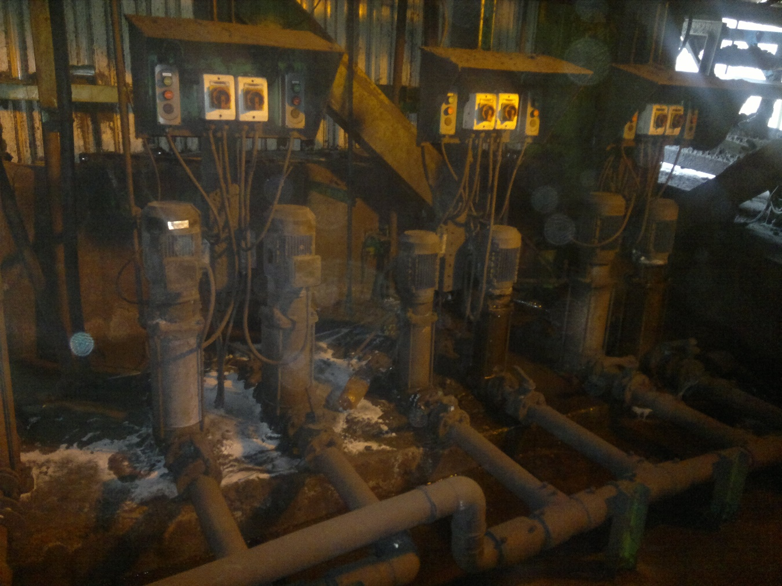

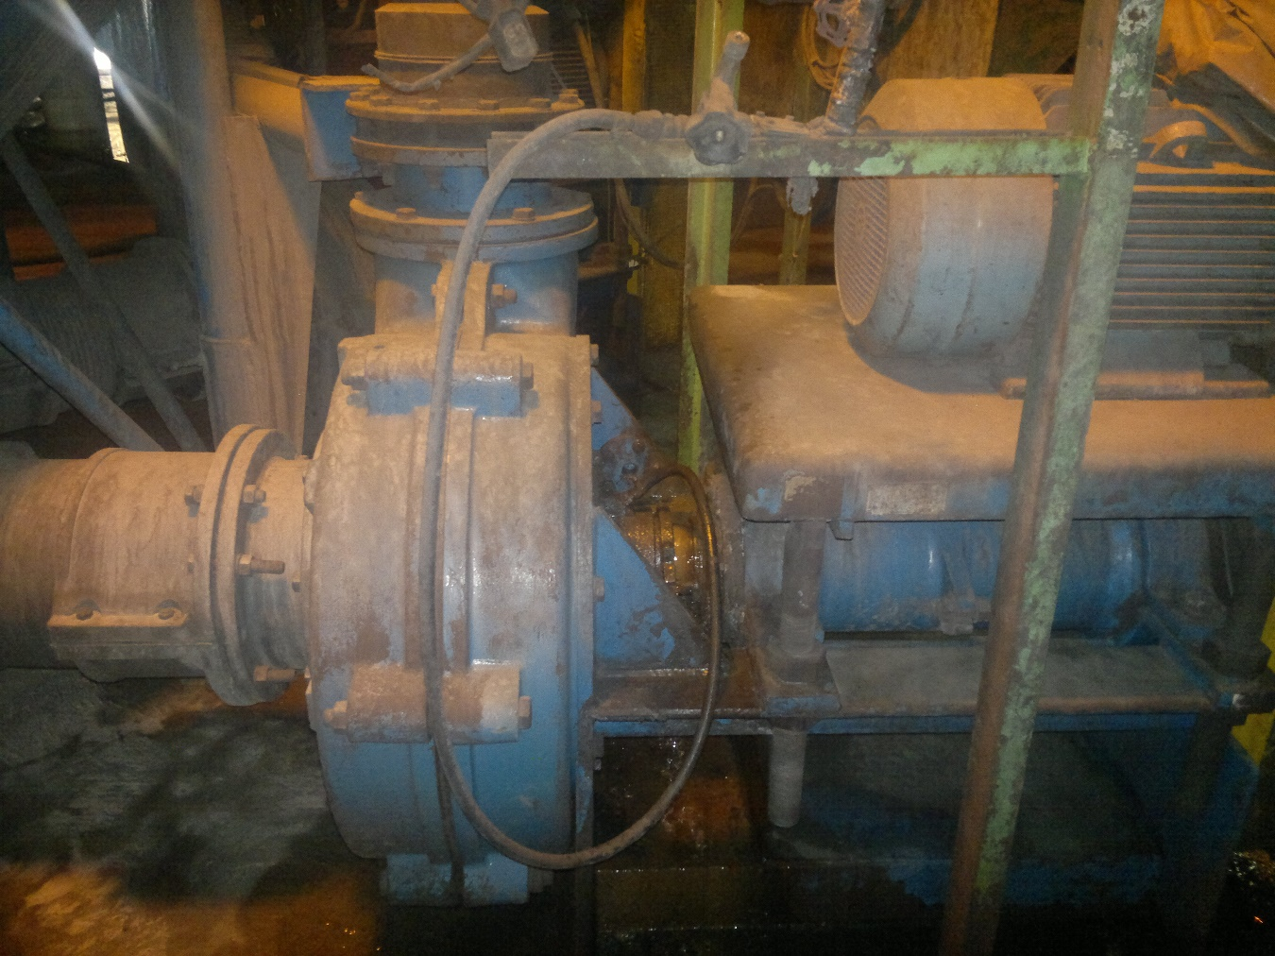

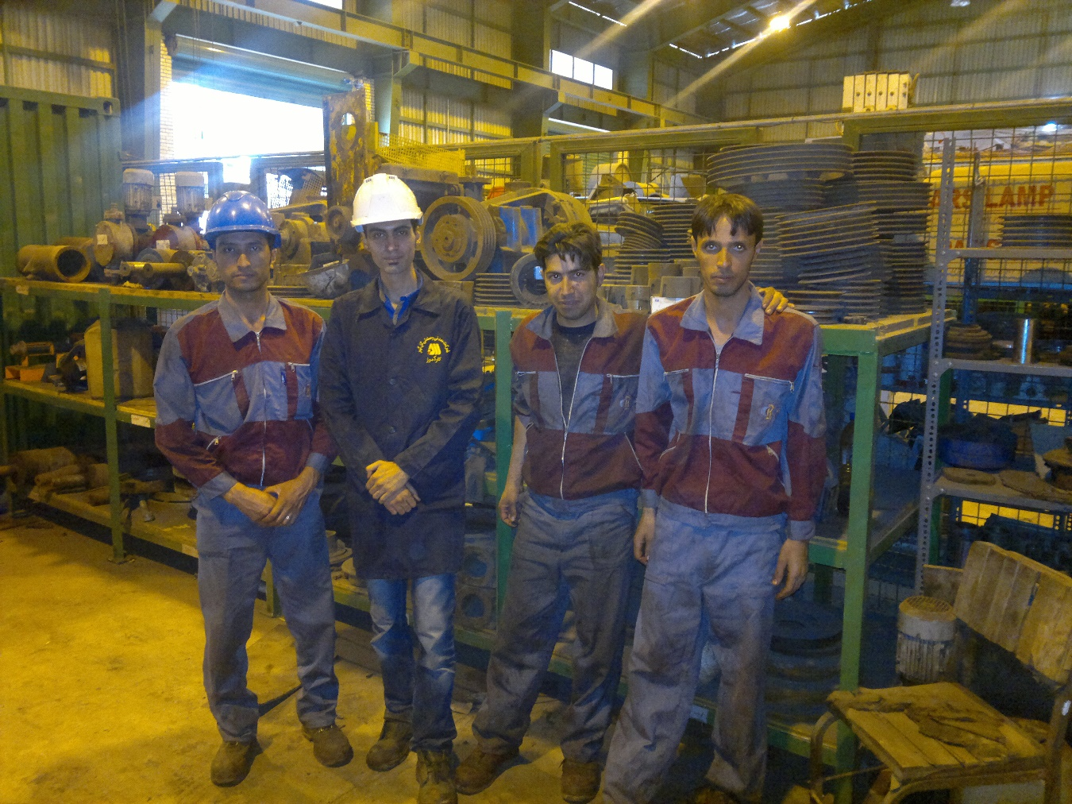

فهرست منابع
- فرزاد،عبدالعلی. پمپ های سانتریفوژساختمان – انتخاب وکاربرد – تئوری . انتشارات فنی حسینیان . 1375.
- خوش کیش ،حسین. مبانی وکاربرد انواع پمپ ها . انتشارات فنی حسینیان. 1381
- نوربخش ، احمد. پمپ وپمپاژ. انتشارات دانشگاه تهران. 1382
4 ) شیرانی ،ابراهیم. توربو ماشینها تئوریطراحی وکاربرد. انتشارات دانشگاه صنعتی اصفهان .1373
5 ) نشریه فنی وآموزشی صنایع پمپ سازی ایران. تابستان 80
6)کاربرد و انتخاب مهندسی پمپ (مهندس حسن رشید مهرآبادی)
7)پمپ های سانتریفیوژ (مهندس مجتبی وزین افضل)

Dynamics Pumps
Displacement Pumps
Impeller Pumps
Distributor
Diffuser
Volute
Centrifugal Pumps
Axial Flow Pumps
Mixed Flow Pumps
In-linePumps
Reciprocating Pumps
Plumger Pumps
Diaphragm Pumps
Packing
Reciprocating Pumps

